INSTITUTO TECNOLÓGICO Y DE ESTUDIOS SUPERIORES DE OCCIDENTE

Departamento de Economía, Administración y Mercadología

PROYECTO DE APLICACIÓN PROFESIONAL (PAP)

Diseño de estrategias integrales en empresas



3C01 Diseño de Estrategias Integrales en empresas
“Proyecto de mejora para la Cooperativa de Artesanos de Agave S.C de R. L. de C.V. en Tequila, Jalisco”

PRESENTAN

Lic. Administración de Empresas y Emprendimiento. Andrea Garnés Rancurello
Lic. Administración de Empresas y Emprendimiento. Ma. Magdalena Ramírez S
Lic. Comercia Internacional. Ruth Arana Rodríguez
Lic. Administración Financiera. Fernanda Pardo Hernández
Lic. Ingeniería Industrial. Elisa del Rocio Quintanilla Orozco

Profesor PAP: Jair Benjamín Godínez Herrera

Tlaquepaque, Jalisco, Mayo de 2016
Tabla de contenido
REPORTE PAP 8
Presentación Institucional de los Proyectos de Aplicación Profesional 8
Resumen 8
Introducción 8
Objetivos 8
Objetivo Principal 8
Objetivos Específicos 9
Justificación 9
Antecedentes del proyecto 9
Desarrollo 10
Sustento teórico y metodológico 10
FODA 11
CADENA DE VALOR 11
5 FUERZAS DE PORTER 12
CAPACIDAD INSTALADA 14
PLAN DE MERCADOTECNIA 16
4p’s 16
7 O´S 17
TEAM BUILDING 19
Planeación y seguimiento del proyecto. 20
1 Empresa: Dulces “Jungla” 31
1.1 Misión: Tentativa 32
1.2 Visión (5 años): 32
1.3 Análisis FODA. 32
1.3.1 Análisis de factores externos. 32
1.3.2 Análisis de factores internos (Le da valor al cliente o le resta valor). 33
1.4 Modelo de negocios Canvas 34
1.4.1 Segmentos de mercado 34
1.4.2 Propuesta de valor 34
1.4.3 Canales 34
1.4.4 Relación con clientes 34
1.4.5 Fuentes de ingreso 35
1.4.6 Actividades claves 35
1.4.7 Recursos clave 35
1.4.8 Alianzas clave 35
1.4.9 Estructura de costos 35
1.5 Organigrama 35
1.6 Análisis de la industria (5 fuerzas Porter) 36
1.6.1 Clientes 36
1.6.2 Competencia en el mercado 36
1.6.3 Amenazas de los nuevos entrantes 36
1.6.4 Proveedores 36
1.6.5 Sustitutos 36
1.7 Análisis de cadena de valor ( Aporta Valor al Cliente) 37
1.8 Análisis de productividad 37
1.9 Proyecto a elaborar: 37
1.10 Posibles soluciones: 38
1.11 Estrategia 38
38
2. Empresa: “FIBRAZ” 38
2.1 Misión: Tentativa 39
2.2 Visión (3 años) 39
2.2.1 Visión (5 años) 39
2.3 Productos elaborados por la empresa 39
2.4 Análisis FODA. 40
2.4.1 Análisis de factores externos. 40
2.4.4 Análisis de factores internos (Le da valor al cliente o le resta valor). 41
2.5 Modelo de negocios Canvas 41
2.5.1 Segmentos de mercado 41
2.5.2 Propuesta de valor 42
2.5.3 Canales 42
2.5.4 Relación con clientes 42
2.5.5 Fuentes de ingreso 42
2.5.6 Actividades claves 43
2.5.7 Recursos clave 43
2.5.8 Alianzas clave 43
2.5.9 Estructura de costos 43
2.6 Organigrama 43
2.7 Análisis de la industria (5 fuerzas Porter) 43
2.7.1 Clientes 43
2.7.2 Competencia en el mercado 44
2.7.3 Proveedores 44
2.7.4 Sustitutos 44
2.8 Análisis de cadena de valor (APORTA Valor al Cliente) 45
2.9 Análisis de productividad 45
2.10 Proyecto a elaborar: 45
2.11 Posibles soluciones 46
3 Empresa: Delicias del Agave 46
3.1 Misión: Tentativa 47
3.2 Visión (5 años): 47
3.3 Análisis FODA. 47
3.3.1 Análisis de factores externos. 47
3.3.2 Análisis de factores internos (Le da valor al cliente o le resta valor). 48
3.4 Modelo de negocios Canvas 49
3.4.1 Segmentos de mercado 49
3.4.2 Propuesta de valor 50
3.4.3 Canales 50
3.4.4 Relación con clientes 50
3.4.5 Fuentes de ingreso 50
3.4.6 Actividades claves 50
3.4.7 Recursos clave 50
3.4.8 Alianzas clave 50
3.4.9 Estructura de costos 51
3.5 Organigrama 51
3.6 Análisis de la industria (5 fuerzas Porter) 52
3.6.1 Clientes 52
3.6.2 Competencia en el mercado 52
3.6.3 Amenazas de los nuevos entrantes 53
3.6.4 Proveedores 53
3.6.5 Sustitutos 53
3.7 Análisis de cadena de valor (Aporta Valor al Cliente) 53
3.8 Análisis de productividad 54
3.9 Proyecto a elaborar: 54
3.10 Posibles soluciones: 56
3.11 Estrategia 57
4 Empresa: Artesanías Don Miguel 57
4.1 Misión: Tentativa 57
4.2 Visión (5 años): 57
4.3 Análisis FODA. 58
4.3.1 Análisis de factores externos. 58
4.3.2 Análisis de factores internos (Le da valor al cliente o le resta valor). 58
4.4 Modelo de negocios Canvas 59
4.4.1 Segmentos de mercado 60
4.4.2 Propuesta de valor 60
4.4.3 Canales 60
4.4.4 Relación con clientes 60
4.4.5 Fuentes de ingreso 60
4.4.6 Actividades claves 61
4.4.7 Recursos clave 61
4.4.8 Alianzas clave 61
4.4.9 Estructura de costos 61
4.5 Organigrama 61
4.6 Análisis de la industria (5 fuerzas Porter) 61
4.6.1 Clientes 61
4.6.2 Competencia en el mercado 61
4.6.3 Amenazas de los nuevos entrantes 62
4.6.4 Proveedores 62
4.6.5 Sustitutos 62
4.7 Análisis de cadena de valor (APORTA Valor al Cliente) 62
4.8 Análisis de productividad 63
4.9 Proyecto a elaborar: 63
4.10 Posibles soluciones: 63
4.11 Estrategia 63
5. Empresa: "AGAVE AZUL” 64
5.1 Misión: Tentativa 64
5.2 Visión (5 años): 64
5.3 Análisis FODA. 64
5.4 Modelo de negocios Canvas 65
5.4.1 Segmentos de mercado 65
5.4.2 Propuesta de valor 65
5.4.3 Canales 65
5.4.4 Relación con clientes 65
5.4.5 Fuentes de ingreso 66
5.4.6 Actividades claves 66
5.4.7 Recursos clave 66
5.4.8 Alianzas clave 66
5.4.9 Estructura de costos 66
• Materia prima 66
5.5 Organigrama 66
6. Empresa: “FLOR AGAVE” 68
Industria 68
6.1 Misión: Tentativa 68
6.2 Visión (5 años): 68
6.3 Análisis FODA. 69
6.3.1 Análisis de factores externos. 69
6.3.2 Análisis de factores internos (Le da valor al cliente o le resta valor). 69
6.4 Modelo de negocios Canvas 70
6.4.1 Segmentos de mercado 70
6.4.2 Propuesta de valor 70
6.4.3 Canales 70
6.4.4 Relación con clientes 70
6.4.5 Fuentes de ingreso 71
6.4.6 Actividades claves 71
6.4.7 Recursos clave 71
6.4.8 Alianzas clave 71
6.4.9 Estructura de costos 72
6.5 Organigrama 72
6.6 Análisis de la industria (5 fuerzas Porter) 72
6.7 Análisis de cadena de valor ( Aporta Valor al Cliente) 73
6.8 Análisis de productividad 74
6.9 Propuesta de mejora 74
ACTIVIDAD TEAM BUILDING 75
Dinámica para romper el hielo y de conocimiento personal 75
Comunicación 75
Trabajo en equipo 76
Roles 77
Valores 78
Convivencia con artesano 79
REFLEXIONES 79
Aprendizajes profesionales 79
Aprendizajes sociales 81
Aprendizajes éticos 83
Aprendizajes en lo personal 85
Conclusiones 87
Bibliografía 88
Anexos (en caso de ser necesarios) 88
Bibliografía 88

REPORTE PAP

Presentación Institucional de los Proyectos de Aplicación Profesional

Los Proyectos de Aplicación Profesional son una modalidad educativa del ITESO en la que los estudiantes aplican sus saberes y competencias socio-profesionales a través del desarrollo de un proyecto en un escenario real para plantear soluciones o resolver problemas del entorno. Se orientan a formar para la vida, a los estudiantes, en el ejercicio de una profesión socialmente pertinente.
A través del PAP los alumnos acreditan el servicio social, y la opción terminal, en tanto sus actividades contribuyan de manera significativa al escenario en el que se desarrolla el proyecto, y sus aprendizajes, reflexiones y aportes sean documentados en un reporte como el presente.

Resumen

El presente proyecto consiste en un plan de trabajo para la conformación e integración de la nueva Cooperativa de Artesanías del Agave de Tequila, Jalisco realizando diagnósticos de manera individual a cada empresa integrante de dicha cooperativa para fortalecer los pequeño negocios con el objetivo de ser más fuertes como conjunto, así mismo, actividades encaminadas a la unión y trabajo en equipo para lograr el éxito de la cooperativa.

De esta manera el proyecto se enfocó en crear una estrategia en donde se otorgan herramientas para la administración interna de la cooperativa.

La metodología que se empleó para llevar a cabo el proyecto fue en base a cuatro etapas. La primera fue la visita y entrevista a los artesanos en los lugares de trabajo, la segunda el diagnóstico y análisis de dichas visitas, en la tercera se realizó actividades de integración de equipo y en la cuarta y última se presentan los resultados obtenidos a lo largo del semestre.

Introducción

Objetivos

Objetivo Principal

El objetivo principal del presente Proyecto de Aplicación Profesional en la primera fase (primavera 2015) es realizar un diagnóstico en el que se reflejen resultados sobre la administración, costos, ingresos, mercadotecnia, ventas, logística y producción entre otros aspectos de las diferentes empresas que conforman la cooperativa con la finalidad de desarrollar propuestas de mejora mismas que al implementarse ayuden a fortalecer a la cooperativa.

Objetivos Específicos

- Análisis de las empresas en individual y en conjunto como cooperativa para identificar, puntos fuertes y débiles.
- Diagnóstico de necesidades y propuesta de mejora para los procesos y los productos de cada artesano para competir en el mercado nacional con cada una de sus artesanías.
- Análisis, diagnóstico y asesoría a nivel cooperativa por medio de actividades y presentaciones para una integración como equipo de trabajo para mejorar la relación entre participantes auxiliando a un mejor manejo y seguimiento del trabajo de la cooperativa.
- Propuestas de mejora para los procesos de cada artesano en el que se realicen los puntos que se pueden mejorar como las ventas, la administración, medios de difusión, cooperativismo entre artesanos, productos e imagen.

Justificación

Este trabajo consta de un análisis extenso dentro de cada empresa y a nivel cooperativa para después realizar un diagnóstico para poder aclarar el panorama de cuál es la situación actual, cuáles son las necesidades de cada uno y qué áreas de mejora se pueden trabajar en la medida de lo posible con el grupo PAP. Se espera realizar una actividad de Team Building para la integración e identificación de los miembros de la cooperativa. Es importante la realización de este diagnóstico para poder clarificar y hacer notar esos problemas que no se han detectado o que no se les ha tomado la importancia debida para poder levantar estas empresas de artesanos. No solo se busca que las empresas caminen de manera más independiente y eficaz si no que trabajen en conjunto unas con otras, intercambiando conocimiento, contactos, formas de trabajar y demás para que sean un grupo de artesanos fuerte e independiente.

Antecedentes del proyecto

Anteriormente en el proyecto de primavera del 2015 se había trabajado con la fundación José Cuervo, ahora se trabajará con la fundación José Cuervo que está apoyando a la Cooperativa de Artesanos del Agave. En esta cooperativa se encuentran un grupo de 7 artesanos que crean productos a base de la miel de agave, con procedimientos artesanales que hacen de estos productos únicos. La fundación José Cuervo aparte de apoyar a estos pequeños emprendedores con la compra de sus productos para la galería dentro de las instalaciones de José Cuervo en el poblado de Tequila, Jalisco, se les han brindado cursos, capacitaciones, invitaciones a expos, ferias y demás, todo esto con la finalidad de que sus productos sean conocidos, las empresas crezcan, se fortalezcan y aumenten sus ventas. El grupo PAP se involucrara con la cooperativa para aportar conocimientos tanto de comercio, administración, finanzas ingeniería industrial y demás y así poder crear propuestas de mejora viables para cada artesano.

Contexto

Trabajaremos junto con cada integrante de la cooperativa para poder llegar a una conclusión de que se necesita, por qué se encuentran así, y qué se puede hacer para mejorarlo. Estamos hablando de un grupo de artesanos conformado por 7 empresas diferentes en su totalidad y que trabajan todos de diferente manera, crean productos totalmente diferentes y que trabajan con metodologías totalmente diferentes. Unos cuentan con más recursos que otros o con ventas en volúmenes y en utilidades muy distintas. Al contar con diferentes disciplinas en el grupo PAP buscamos aportar conocimientos diversos para hacer una propuesta más completa e integral.
Tequila es un pueblo mágico en crecimiento gracias a su turismo y la industria del tequila y los destilados, aunque la situación de la población no es muy favorable para muchos por el asunto de las grandes industrias y la importación de productos que pueden sustituir el producto nacional, hay gente buscando crecimiento e innovación para ofrecer en sus productos y así atraer más turismo y consigo más consumidores.
Con este reporte podremos dar a conocer de qué se trata el proyecto, cómo trabajaremos y bajo qué circunstancias. Qué herramientas utilizaremos, qué tiempos tenemos para realizarlo, con estas herramientas se realizará un diagnóstico de la cooperativa y se expondrán algunas sugerencias y propuestas de mejora.

Desarrollo

Sustento teórico y metodológico
Se utilizarán diversas herramientas para realizar un diagnóstico para así poder arrojar una propuesta de mejora y llegar a fortalecer la capacidad productiva y competitiva de la Cooperativa Artesanos del Agave, brindarles las herramientas necesarias para fortalecer cooperativa y capacitar a sus pequeños negocios, aplicamos herramientas para analizar los diferentes variables y llegar a brindar la ayuda necesaria a la cooperativa.
- Foda
- Cadena de valor
- 5 fuerzas de Porter
- CANVAS
- Capacidad instalada
- Cadena de suministros
- Plan de mercadotecnia
- Team building

FODA
Es el análisis de variables controlables internas y externas dentro de una organización. FODA es una sigla que significa Fortalezas, Oportunidades, debilidades y amenazas.

Las debilidades y fortalezas son internas a una organización, por lo tanto se puede actuar sobre ellas con mayor facilidad y de variables no controlables que son las oportunidades y amenazas, las cuales y la mayor acción que podemos tomar con respecto a ellas es preverlas y actuar a nuestra conveniencia.
Es una herramienta de análisis estratégico, que permite analizar elementos internos a la empresa y por lo tanto controlables, tales como fortalezas y debilidades además de factores externos (no controlables) tales como oportunidades y amenazas.

La importancia en la realización de este análisis, consiste en poder determinar de forma objetiva, en qué aspectos la empresa o institución tiene ventajas respecto de su competencia y en qué aspectos necesita mejorar para poder ser competitiva

- Fortalezas Son todos aquellos elementos positivos que me diferencian de la competencia
- Debilidades Son los problemas presentes que una vez identificado y desarrollando una adecuada estrategia, pueden y deben eliminarse.

- Oportunidades Son situaciones positivas que se generan en el medio y que están disponibles para todas las empresas, que se convertirán en oportunidades de mercado para la empresa cuando ésta las identifique y las aproveche en función de sus fortalezas.

- Amenazas Son situaciones o hechos externos a la empresa o institución y que pueden llegar a ser negativos para la misma.

CADENA DE VALOR
Es una herramienta propuesta por Michael Porter en su libro “la ventaja competitiva” y es poderosa herramienta de análisis para planificación estratégica. La cadena de valor es una herramienta estratégica usada para analizar las actividades de una empresa y así identificar sus fuentes de ventaja competitiva. A partir de una breve revisión bibliográfica se ampliará el concepto y su utilidad.

¿Cómo se hace?

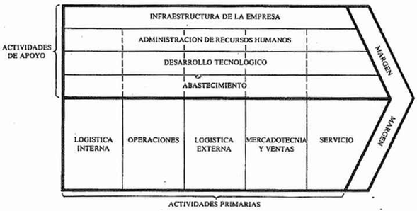

Esta herramienta de análisis estratégico permite identificar claramente cuáles son las diferentes actividades que se desarrollan en las empresas, distinguidas por aquellas que tienen una vinculación directa con la generación de valor para el producto, y el resto de actividades, aquellas que sirven de aquello para las tareas primarias.
Identificadas todas las actividades, el siguiente paso consiste en analizar cuáles de esas actividades suponen una ventaja competitiva para la empresa en el mercado respecto a su competencia. Esas actividades que hacen a la empresa más rentable y fortalecen su posición en el mercado deben potenciarse y mantenerse en la propia organización. Todas las demás tareas deben reducir su coste lo máximo posible, siempre, sin perder la calidad intrínseca del producto. Para esas actividades se debería optar por subcontratar o externalizar.

5 FUERZAS DE PORTER
Las 5 fuerzas de Porter son esencialmente un gran concepto de los negocios por medio del cual se pueden maximizar los recursos y superar a la competencia, cualquiera que sea el giro de la empresa. Según Porter, si no se cuenta con un plan perfectamente elaborado, no se puede sobrevivir en el mundo de los negocios de ninguna forma; lo que hace que el desarrollo de una estrategia competente no solamente sea un mecanismo de supervivencia sino que además también te da acceso a un puesto importante dentro de una empresa y acercarte a conseguir todo lo que soñaste.

Esta herramienta permite conocer el grado de competencia que existe en una industria y, en el caso de una empresa dentro de ella, realizar un análisis externo que sirva como base para formular estrategias destinadas a aprovechar las oportunidades y/o hacer frente a las amenazas detectadas.

Las cinco fuerzas que esta herramienta considera que existen en toda industria son:
- Rivalidad entre competidores.
- Amenaza de entrada de nuevos competidores.
- Amenaza de ingreso de productos sustitutos.
- Poder de negociación de los proveedores.
- Poder de negociación de los consumidores.

Según Porter, el dividir una industria en estas cinco fuerzas permite lograr un mejor análisis del grado de competencia en ella y, por tanto, una apreciación más acertada de su atractivo; mientras que en el caso de una empresa dentro de la industria, un mejor análisis de su entorno y, por tanto, una mejor identificación de oportunidades y amenazas.
CANVAS

“Un modelo de negocio fundamentado en la innovación se basa en encontrar y fomentar nuevas formas de crear, entregar y capturar valor para el cliente” Alex Osterwalder.
El Método Canvas consiste en poner sobre un lienzo o cuadro nueve elementos esenciales de las empresas y testar estos elementos hasta encontrar un modelo sustentable en valor para crear un negocio exitoso.

Elementos del Canvas:

Clientes: Los grupos de personas a los cuales se quieren ofrecer el producto/servicio. Son la base del negocio, así que se deben conocer perfectamente.

Propuesta de valor: Trata del “point statement” que solucionamos para el cliente y cómo le damos respuesta con los productos y/o servicios la iniciativa. Explica el producto/servicio que se ofrece a los clientes.

Canales de distribución: Se centra en cómo se entrega la propuesta de valor a los clientes (a cada segmento). Es Determinar cómo comunicarnos, alcanzar y entregar la propuesta de valor a los clientes.

Relaciones con los clientes: uno de los aspectos más críticos en el éxito del modelo de negocio y uno de los más complejos de tangibilizar. Existen diferentes tipos de relaciones que se pueden establecer son segmentos específicos de clientes.

Fuentes de ingresos: Representan la forma en que en la empresa genera los ingresos para cada cliente. La obtención de ingresos puede ser directa o indirecta, en un solo pago o recurrente.

Recursos claves: Se describen los recursos más importantes necesarios para el funcionamiento del negocio, así como tipo, cantidad e intensidad.

Actividades clave: Para entregar la propuesta de valor se deben desarrollar una serie de actividades claves internas (procesos de producción, marketing,..).

Alianzas Claves: Se definen las alianzas necesarias para ejecutar el modelo de negocio con garantías, que complementen las capacidades y optimicen la propuesta de valor: la con-creación es imprescindible hoy en día en los negocios.

Estructura de costes: Describe todos los costes en los que se incurren al operar el modelo de negocio. Se trata de conocer y optimizar los costos para intentar diseñar un modelo de negocio sostenible, eficiente y escalable.

El Método Canvas busca con un modelo integral analizar la empresa como un todo y sirva como base para desarrollar diferentes modelos de negocios, se ha convertido en una herramienta de Innovación Estratégica.

CAPACIDAD INSTALADA
La capacidad instalada se refiere al volumen de producción (cuanto se produce), que se puede obtener con los recursos disponibles (maquinaria, trabajadores, dinero, instalaciones, etc.) en determinado momento.

Es una tasa de producción que se mide en unidades de salida por unidad de tiempo.
También está relacionada con las inversiones realizadas: la capacidad instalada depende del conjunto de bienes de capital que la industria posee.

El objetivo de planear la capacidad es establecer el nivel que satisfaga la demanda del mercado de una manera rentable.

Factores que afectan la capacidad de una empresa:
Externos
- La normatividad laboral como las horas de trabajo, la seguridad industrial, etc.,
- Capacidad de suministros de los proveedores
- Acuerdos con los sindicatos
Internos
- Diseño de productos y servicios
- Capacitación del personal y motivación
- Distribución física del área de trabajo
- Mantenimiento del equipo
- Administración de materiales

Se calcula por familias de productos, ya que son los que comparten un proceso similar y nos pueden dar una tasa de producción promedio.

Capacidad Instalada unidades producidas por hora * horas diarias trabajadas * días de la semana trabajados.

Análisis de la productividad es la producción y es la actividad en la cual los factores de la producción, elementos tales como el trabajo, la maquinaria y equipo, y la capacidad empresaria, se combinan y transforman en bienes y servicios.

Métodos de medición de productividad.
El uso de métodos de medición de la productividad permite a las organizaciones tener un mayor conocimiento del comportamiento de los procesos de producción. Existen una gran variedad de ellos.

Medición de la productividad a través de la fuerza laboral
En este método se determina la participación de la fuerza laboral a partir de la interrelación con el producto generada

Productividad Laboral: Total producido / Total de horas
Este método interpreta cuanto producto en promedio se produce por hora

Unidades físicas de trabajo: Total de horas / Total producido
Este método interpreta cuánto tiempo se requiere para producir el producto total

Las ventajas de este método son que indica la participación de los trabajadores en la obtención del producto generado y además es de fácil aplicación, muestra la productividad de la mano de obra y puede ser utilizado en los diferentes niveles de la empresa.

CADENA DE SUMINISTROS
La cadena de suministro es un proceso dentro del sistema organizacional que abarca la planificación de las actividades involucradas en la búsqueda, obtención y transformación de los productos. Empezando desde la obtención de materia prima hasta llegar al consumidor final.

Incluye la coordinación y colaboración de los socios del canal, flujo para la transformación de los insumos, sean estos proveedores, intermediarios, funcionarios o clientes. La Cadena de suministro integra la oferta y la demanda tanto dentro como fuera de la empresa

La cadena de suministro incluye todas las actividades de gestión y logística, esto permite una mejora en el servicio al cliente y de la cadena de valor

Fases de la cadena de suministro
Suministro Consiste en cómo, cuándo y dónde se obtienen las materias primas, esto antes de poder pasar a la parte de la transformación.
Fabricación Convierte las materias primas en los productos terminados, Entre más bajos sean los costos de producción, más barato es el producto.
Distribución Traslada el producto final hasta los comercios, factorías y lugares de venta para que pueda ser adquirido por el consumidor.

PLAN DE MERCADOTECNIA

4p’s
Es la aplicación de la mercadotecnia más fundamental que hay, las famosas 4 P’s son lo que va a definir su modelo de negocios a nivel mercadotecnia, abarca los 4 pilares de su empresa y al definir bien estos pilares le va a ayudar a saber tener un enfoque correcto sobre su negocio.

1.- Producto
Responde a la pregunta, ¿qué es lo que vendo?

Es importante identificar las características del beneficio que su empresa está brindando al consumidor y las enumera, defina cuales son las necesidades básicas del cliente que su producto o servicio está supliendo, y siempre tenga en cuenta que el producto tiene diferentes Etapas;

- Básico
Son los beneficios básicos que el consumidor está adquiriendo para satisfacer la necesidad creada. Lo que realmente está adquiriendo el consumidor.
- Real
Cuando esos beneficios se convierten en algo tangible y contiene características propias, tales como marca, diseño, empaque, etiquetas etc.
- Aumentado
Son todos los beneficios que se ofrecen alrededor del producto básico y real, así como garantías, instalación, servicio post-venta y créditos.

2.-Promoción
Responde a las preguntas ¿Cómo van a conocerte tus clientes?

Bajo qué plataformas vas a darte a conocer, puede ser bajo los canales clásicos o tradicionales que son la radio, televisión y periódicos, que son medios masivos con poco targeting pero con mucho alcance, y eso sí, muy costosos.
Otra opción puede ser por medios digitales, ya sean redes sociales o google, o bien participación en ferias o expo del ramo.
Otros tipos de promoción serían la publicidad, venta personal o directa, Relaciones públicas, tele mercadeo y propaganda impresa.

3.-Plaza
¿Dónde van a comprar tu producto?

Es muy importante definir si vas a ofrecer tus productos en una tienda física propia, o por medio de distribuidores. Si tendrá venta a domicilio, donde se ubicara?
Pero no es solamente eso, sino también incluyen todas las actividades de la empresa que ponen el producto a disposición del mercado, tales como canales, cobertura, ubicación, Inventario, transporte y logística

4.- Precio
Por último, es el precio, es el que se entiende como la cantidad de dinero que los clientes tienen que pagar por tu producto o servicio.

7 O´S
El análisis del mercado de consumidores y del comportamiento de estos, se realiza de una forma sistemática que en mercadotecnia se le llama las 7 O’s las cuales son las siguientes.

1.- Objeto de compra. (Qué compran los consumidores)
Existe un vasto número de productos que puede adquirir el consumidor, los cuales pueden clasificarse aplicando diferentes criterios.
Sobre la base de su proporción de consumo y tangibilidad, que hay tres categorías de productos:
- Duraderos. Artículos tangibles que sobreviven a muchos usos.
- No duraderos. Artículos tangibles que se consumen en uno o pocos usos
- Servicios. Actividades, beneficios o satisfactores que se ofrecen en venta. Son también considerados como no duraderos.

Los productos también pueden clasificarse de acuerdo a los hábitos de compra del consumidor:
- De uso común
- De comparación
- De especialidad
- No buscados
- De urgencia

2.- Ocupantes del Mercado (Quien está en el mercado de consumidores)
Comprende a todos los individuos y familias que adquieren bienes y servicios para consumo personal o familiar. Los consumidores varían mucho en cuanto a edades, ingresos, nivel educativo, patrones de movilidad y gustos. Para distinguir grupos homogéneos, se aplica la segmentación de mercados, con el fin de crear productos y servicios diseñados para sus necesidades particulares:
- Geográficas región, tamaño de la ciudad, clima o densidad urbana y rural.
- Demográficas edad, etapa del ciclo de vida familiar, tamaño de la familia, sexo, ingresos, ocupación, educación, religión, raza, generación, clase social.
- Psicográficas estilo de vida y personalidad.
- Conductuales ocasión, beneficio esperado, estatus del usuario, frecuencia de compra y uso, lealtad a la marca, etapa de conocimiento, actitud hacia el producto.

SRI Internacional ha desarrollado el sistema VALS 2 clasificar por el estilo de vida de México:

- Personas que materializan ideas
- Realizados
- Vencedores
- Experimentadores
- Creyentes
- Esforzados
- Personas de acción.
- Luchadores.

3.-Organización de compra
Una tarea importante es identificar quién es el cliente o la unidad que toma la decisión de compra para un producto o servicio.
Existen 5 diferentes papeles (roles), que una persona puede desempeñar en una decisión de compra:

- Iniciador Quien sugiere o piensa por primera vez en comprar ese producto o servicio en particular.
- Influenciado El que explícita o implícitamente ejerce influencia en la decisión final.
- Decididor Quien determina alguna parte o el total de la decisión: si se compra, que se compra, como, cuando y donde comprar.
- Comprador Quien realiza la compra real.
- Usuario Quien o quienes usan o consumen el producto o servicio.

Existen varias características familiares que pueden indicar la relativa influencia de los diferentes miembros en la decisión de compra.
- Autónoma
- Dominio del marido
- Dominio de la mujer
- Sincrética

4.- Operación de compra. (Cómo compra el cliente)
Lo primordial en esta O, es identificar cómo compra el cliente tu producto, si lo compra en efectivo, a plazos, a meses sin intereses, con tarjeta de crédito etc, vía depósito electrónico etc.

Una vez identificada la operación de compra, se define cual es la operación que más te conviene como empresa, para así poder impulsar la que más te convenga y que la que ya realizan tus clientes mantenga la fuerza o disminuya. Incentivando con ciertos propuestas el que como negocio más convenga.

5.- Ocasión de compra. (Cuando compra el cliente)
Habla sobre identificar cuáles son los factores que hace que el cliente compre tu producto, las fechas importantes, las estaciones del año, la temperatura, en fechas de descuentos, fines de semana, entre semana.
Después de identificar los factores que afectan al consumidor a comprar tu producto, se tienen que fortalecer los sistemas de venta, de servicio al cliente y de producción cuando los factores de venta están ocurriendo.

6.- Objetivos de compra. (Porque lo compran)
Porque compran tu producto, por necesidad básica, lujo, estatus social, presión social, moda,

7.- Outlet.
Habla sobre el lugar donde se está ofreciendo el producto, y por ende dónde está comprando el consumidor tu producto, ya sea internet, retails, tiendas propias, departamentales, boutiques, farmacias.
Al identificar cuál es tu outlet puedes crear una estrategia de marketing, enfocada directamente al outlet donde se ofrece tu producto y poder ofrecer los elementos específicos para poder tener los resultados esperados.

TEAM BUILDING

En algunas ocasiones los equipos de las empresas u organizaciones no funcionan con el nivel de eficacia deseado ni consiguen los resultados esperados: en cosas no tienen definidos o no conocen sus objetivos, no saben lo que se espera de ellos, existen conflictos entre las personas, tienen poca experiencia o falta de capacidad y, por tanto, no se cumplen los objetivos y su rendimiento y resultados son bajos.
Estas situaciones tienen como consecuencia una baja productividad en la organización, conflictos que derivan en malas relaciones interpersonales, pérdida de la motivación e insatisfacción de las personas. Tanto por parte del líder como de los diversos miembros del equipo.
¿Qué es el Team Building?
Team (equipo) y building (construcción) se podría traducir como “construcción de equipos”. Se entiende como todas aquellas actividades realizadas por empresas u otras organizaciones para potenciar el espíritu de equipo y la cooperación entre sus integrantes y llegar a conformar equipos de alto rendimiento.
Equipos de Alto Rendimiento
Un equipo de alto rendimiento es aquel equipo que consigue un elevado nivel de resultados con una elevada satisfacción y motivación de sus integrantes.
Para construir un equipo de alto rendimiento es muy importante una muy buena y clara política de selección y contratación. Hay que atraer a los individuos más competentes para cada posición y conseguir que estén motivados para el proyecto. Y además, tienen que encajar entre sí. Por otro lado, una vez tenemos a las personas hay que lidiar con cientos de problemas que surgen día a día. Es muy importante que al frente del equipo haya un gran líder. Un líder con capacidad de trabajo, con visión, con mucha calidad humana y empatía con el resto de los miembros del equipo. Para crear un equipo de alto rendimiento el líder deberá:
- Marcar objetivos.
- Definir un sistema de medición del nivel de alcance de los objetivos.
- Definir sistemas de comunicación entre los miembros del equipo.
- Definir procedimientos para que los miembros del equipo tomen decisiones y solucione problemas.
- Desarrollar sistemas de gestión de personal (reclutamiento, formación, motivación, etc.). Es difícil conseguir un equipo de alto rendimiento y aún así, aunque lo consigamos, se nos plantea un reto todavía más difícil: procurar mantenerlo a través del tiempo.

A los eventos de Team Building también se les puede llamar eventos participativos porque, en estos eventos, se les “invita” a los participantes a que trabajen en equipo y superen una o varias pruebas. Pruebas que, para superarlas, requerirá la total implicación de todos los miembros del equipo. En los eventos de Team Building los protagonistas del evento, son los mismos participantes y al final del evento, una vez superadas las pruebas, se aplaudirán a sí mismos.

Planeación y seguimiento del proyecto.

Enunciado del proyecto

El objetivo principal del presente Proyecto de Aplicación Profesional es realizar un diagnóstico de las diferentes empresas que conforman la cooperativa con la finalidad de desarrollar propuestas de mejora mismas que al implementarse ayuden a fortalecer a la cooperativa.
La Cooperativa de Artesanías del Agave es conformada por siete familias originarias de Tequila, Jalisco, quienes han desarrollado productos originales y auténticos a partir del agave y los desechos resultantes de la cadena de producción del Tequila:
- Jungla: caramelos macizos hechos a base de miel de agave en presentación de paletas y gomitas;
- Agave Azul: repostería endulzada a base de miel de agave principalmente galletas;
- Fibraz: papel fabricado de la fibra directa del agave, ofrece productos como pliegos, cuadernos, o invitaciones;
- Artesanías Quiote de Agave: artesanías y muebles de quiote de agave;
- Flor Agave: productos de belleza tales como shampoo, jabones, y cremas elaboradas a partir del agave así como, esponjas y bolsas tejidas con hilo de agave;
- Delicias del Agave: productos alimenticios como mermeladas, aderezo o vinagre hechos a base de la miel de agave;
- Nenacab: joyería conformada por lámina de latón plata y fibra de agave.

Es necesario realizar un diagnóstico de cada una de las empresas en donde se identifique el modelo de negocio con el que se trabaja actualmente, las fortalezas y debilidades que existen internamente, las oportunidades y amenazas con las que se enfrentan al exterior, la capacidad instalada y la estrategia de la empresa.
La identificación de dichos factores será de utilidad para detectar las oportunidades de mejora y realizar recomendaciones y así fortalecer de manera individual a cada productor.
También es fundamental realizar un “team building” para crear unión entre ellos y fomentar el trabajo en equipo en los integrantes que conforman la cooperativa.
Una vez realizado lo anterior se contará con material para generar propuestas de mejora tanto de manera individual como colectivo.

Metodología

El Proyecto de Aplicación Profesional se desarrollará en cuatro etapas distintas para alcanzar el objetivo previamente descrito. La primera etapa consiste en la recolección de información acerca de los productos que integran la Cooperativa. El equipo PAP se dispondrá de hacer una visita a cada uno de los productores artesanales en sus lugares de trabajo para adquirir conocimientos acerca de los productos en sí, los procesos implementados, instalaciones, capacidad instalada y medio ambiente general. La visita se manejará como una entrevista en donde se generarán preguntas al productor con el fin de reunir información suficiente para la implementación de herramientas como CANVAS, Foda, 5 fuerzas de Porter y formato de capacidad instalada para así, obtener un diagnóstico general de la empresa.

La segunda etapa consiste en el procesamiento de la información obtenida en las entrevistas y realización de reporte del diagnóstico de cada empresa en donde se mencionaran los hallazgos encontrados y recomendaciones hechas por parte del equipo PAP a cada productor artesanal.

En la tercera etapa se buscará la integración de los siete integrantes de la cooperativa de una forma dinámica para la fomentación del trabajo en equipo entre ellos, factor fundamental del éxito de la cooperativa. Se invitará a los productores artesanales a visitarnos en Guadalajara, para estar en un ambiente ajeno a su lugar de trabajo, y se realizará un evento “team builiding” en donde se harán distintas actividades dinámicas encaminadas a objetivos específicos como autoconocimiento, asignación de roles, trabajo en equipo, etc.

La cuarta y última etapa será la presentación, por parte del equipo PAP a la cooperativa y miembros de Fundación José Cuervo, de los resultados obtenidos a lo largo del semestre y recomendaciones propuestas de manera tanto individual como colectiva.
Dichas recomendaciones y propuestas se les dará seguimiento y ejecución en los próximos Proyectos de Aplicación Profesional de ITESO.

Cronograma o plan de trabajo

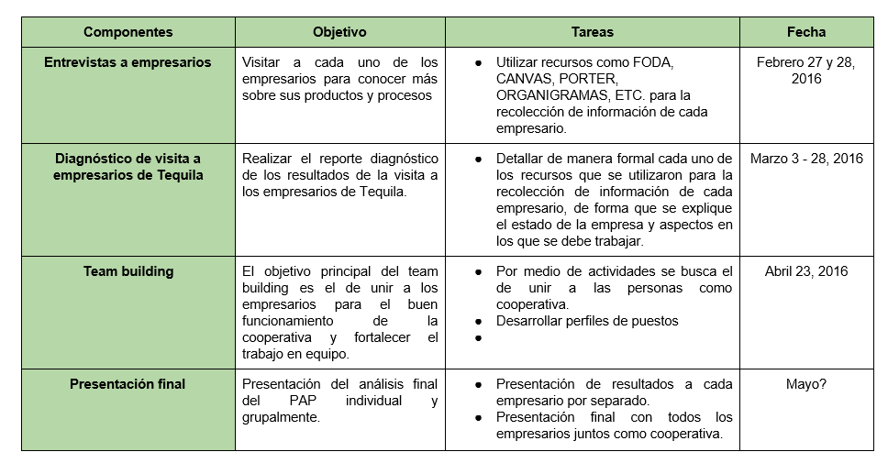

Desarrollo de propuesta de mejora

El plan de trabajo se inició con una visita a Tequila el fin del 27 de febrero del 2016, donde el objetivo era visitar a cada uno de los empresarios de la cooperativa para conocer sobre sus productos y procesos, esto utilizando recursos como FODA, Canvas y Porter, entre otros para con esa información formar un diagnóstico y poder realizar propuestas de mejora para la cooperativa.

La primera visita fue con Elizabeth Torres, dueña de la marca Agave Azul la cual se dedica a hacer galletas y repostería a base de Miel de Agave. La producción se realiza en un taller dentro de su casa donde aún no cuenta con la infraestructura necesaria para poder tener una mayor producción.
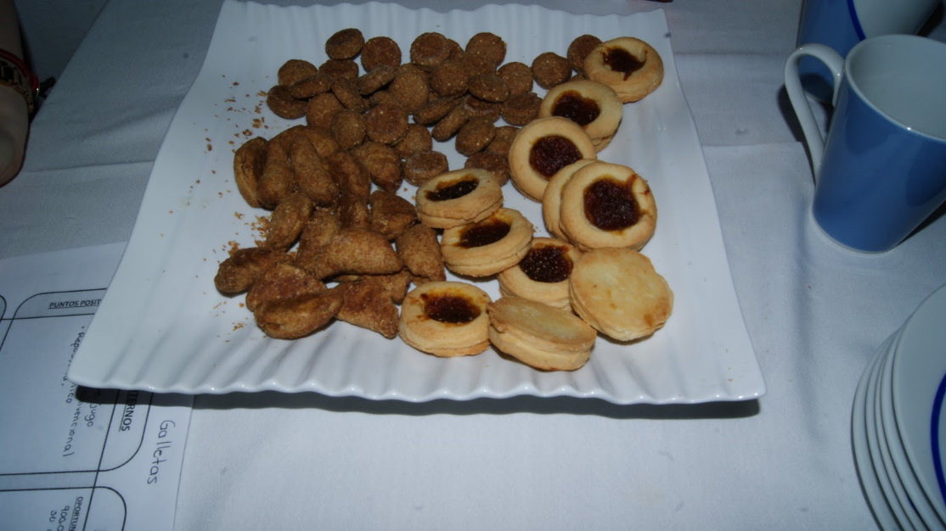

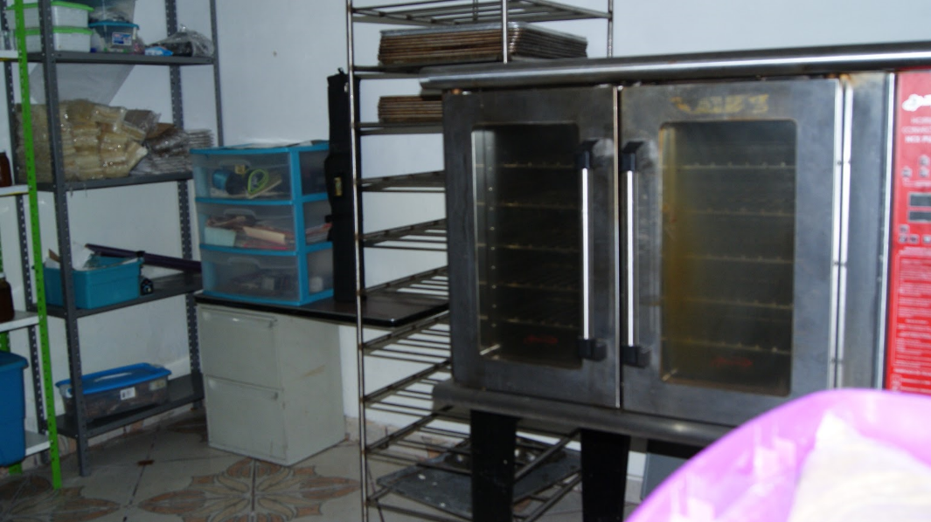
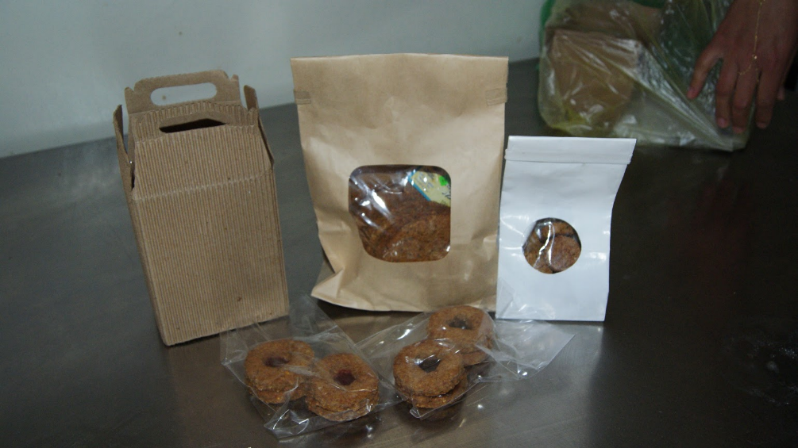
La siguiente vista se realizó con Norma Macías, dueña de la fábrica de Papel FIBRAZ, la cual se dedica a la fabricación de Papel y productos hechos de papel, a base de la fibra del agave.
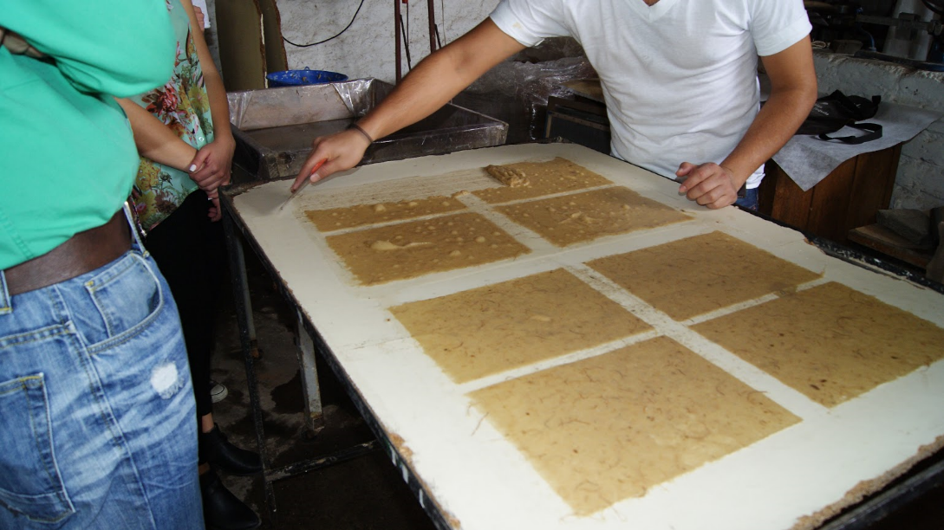
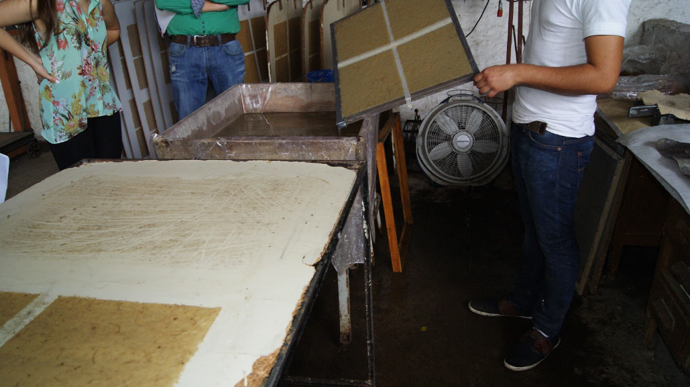


Se continuaron las visitas asistiendo con Don Vicente que junto con su esposa, son dueños de la marca Delicias del Agave, la cual se dedica a la producción de Miel, Aderezos y mermeladas; entre otros productos hechos a base de la miel de Agave.
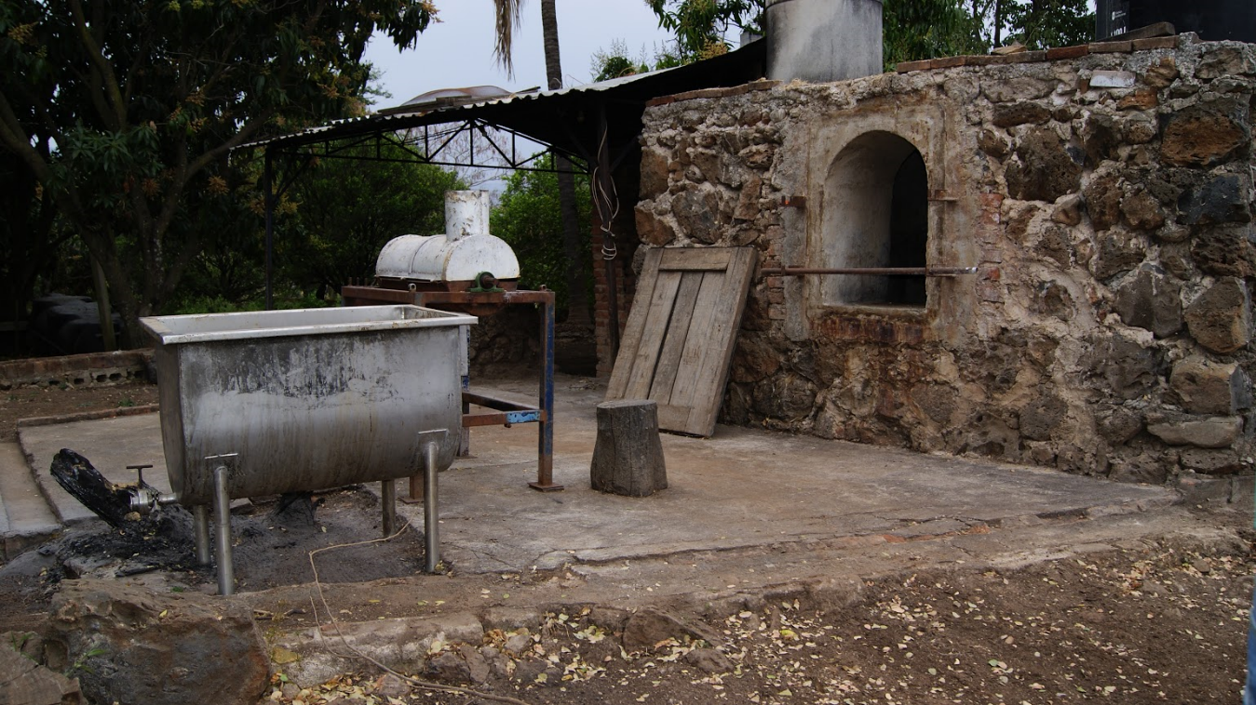
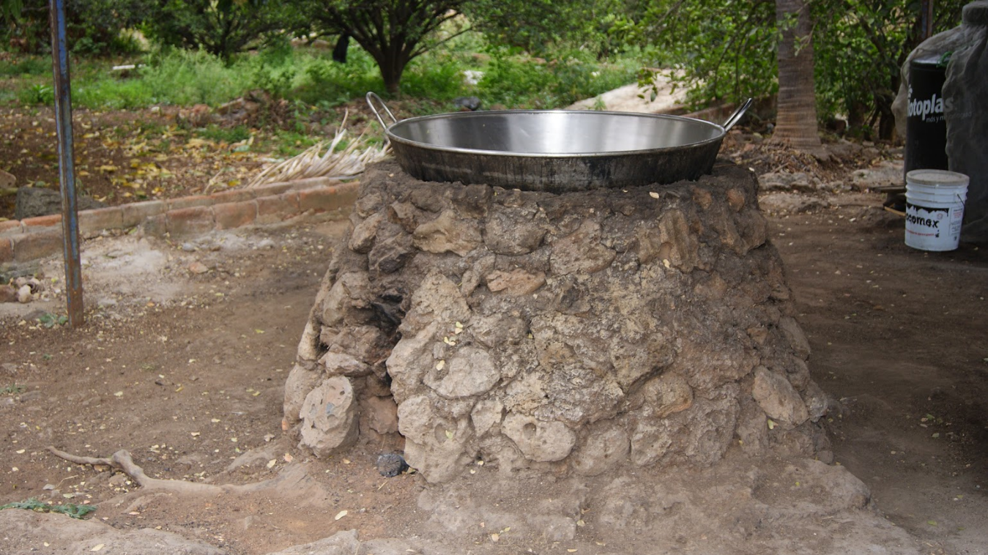
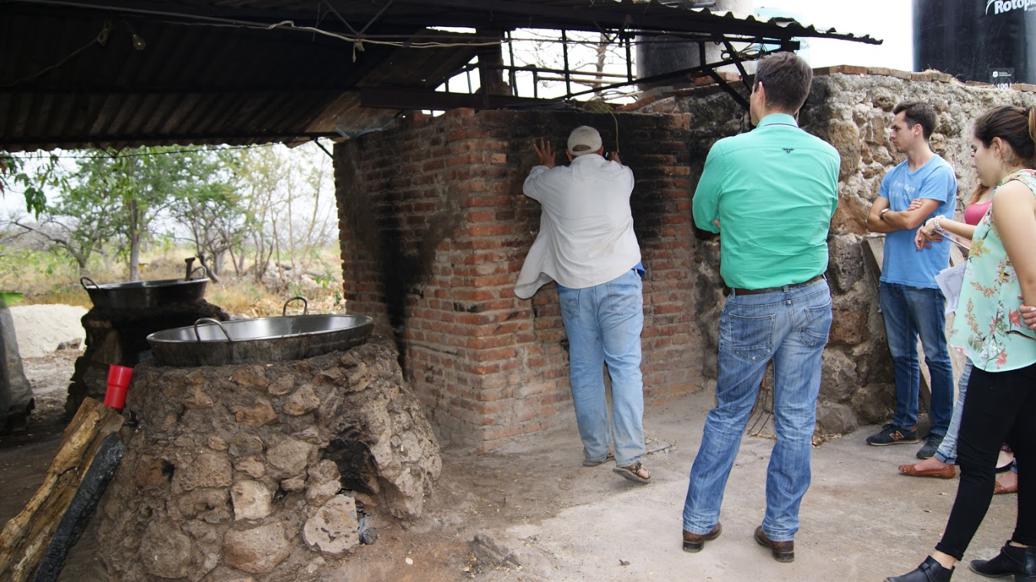

Para terminar el primer día de la visita nos dirigimos con Don Miguel, que se dedica a la producción de Artesanías hechas a base del quiote y de toda la planta del Agave, sus productos sobresalen por ser únicos y el tiempo que dedica en sus productos lo ha llevado a ser parte de la cooperativa de productos a base del tequila.
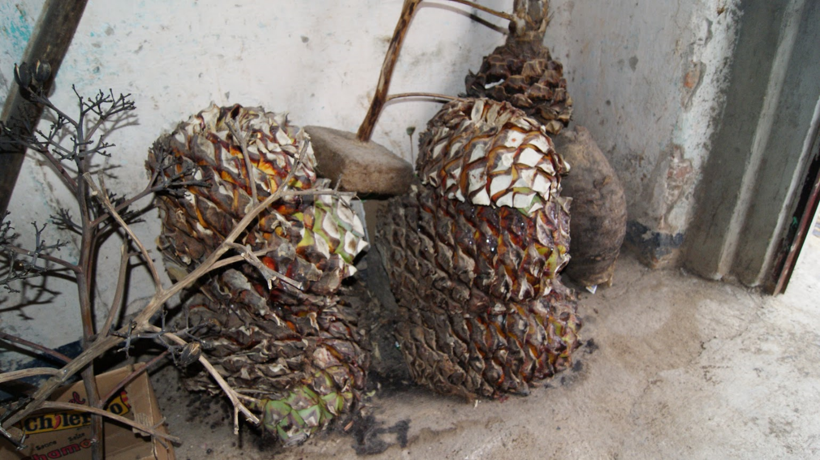
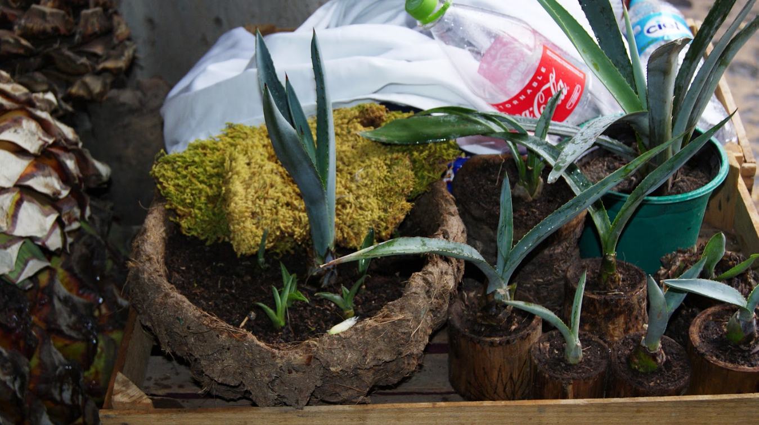
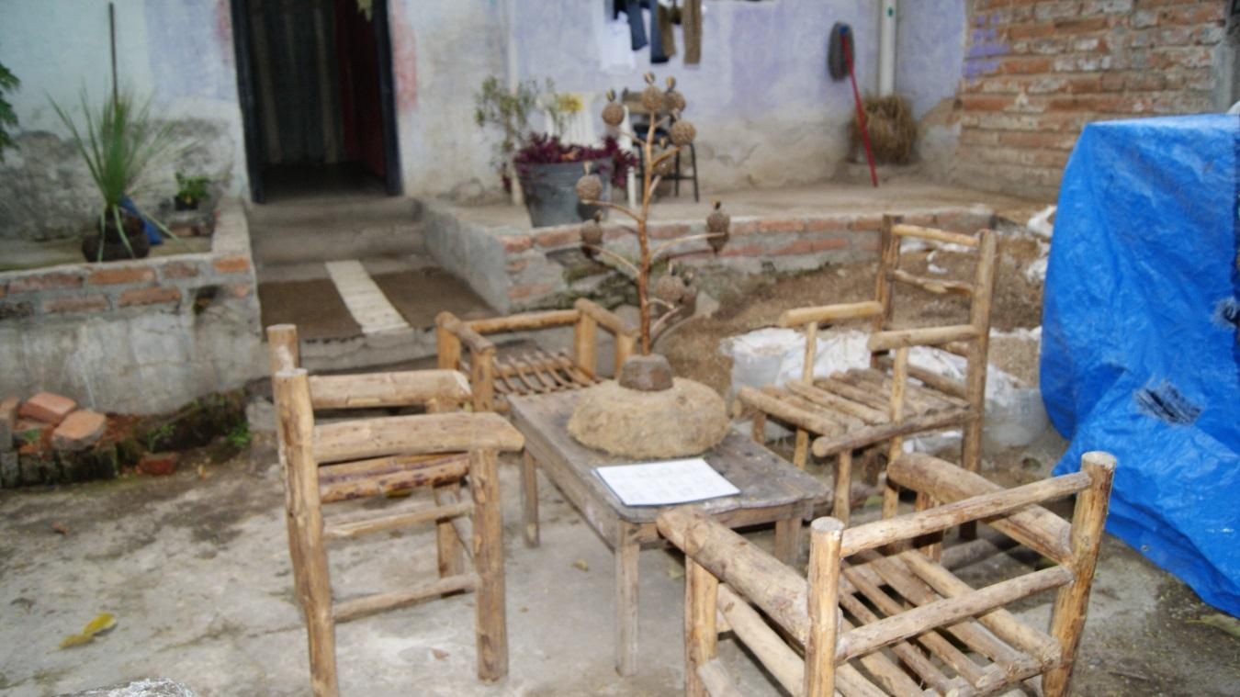

El segundo día empezó con la visita a la señora Ernestina que junto con su esposo y su hijo Ramón se dedican a la producción de productos de belleza a base de miel de agave y otros productos naturales. Su marca Flor Agave los ha convertido en una marca única en productos de belleza artesanales.
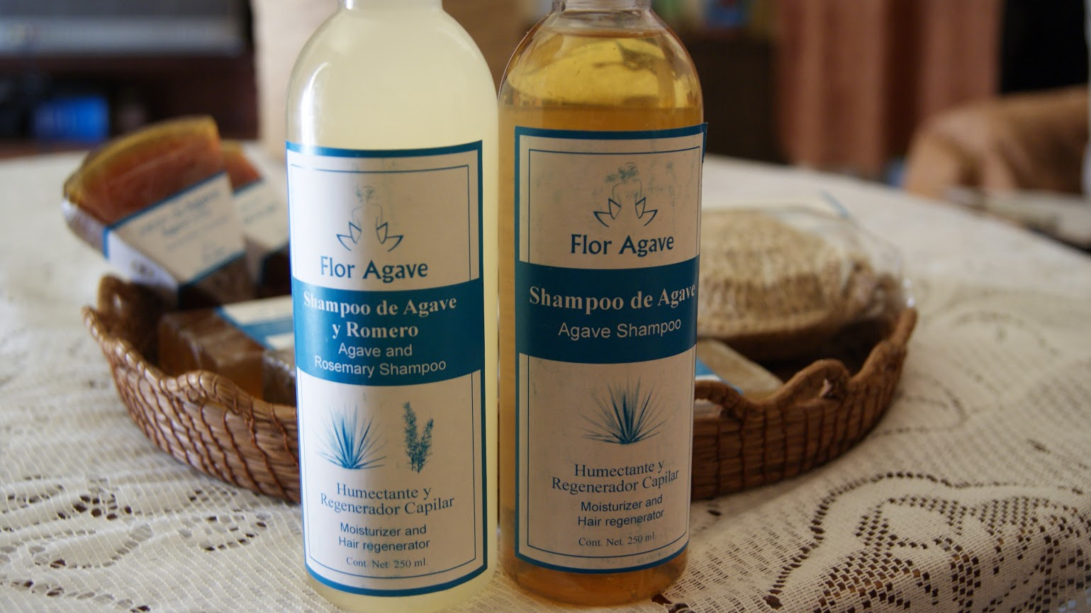
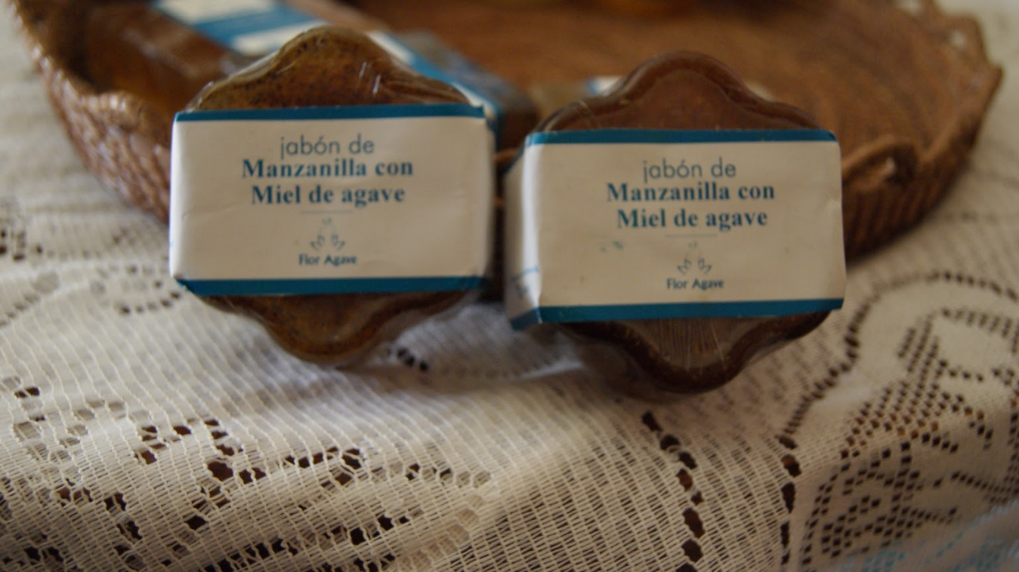
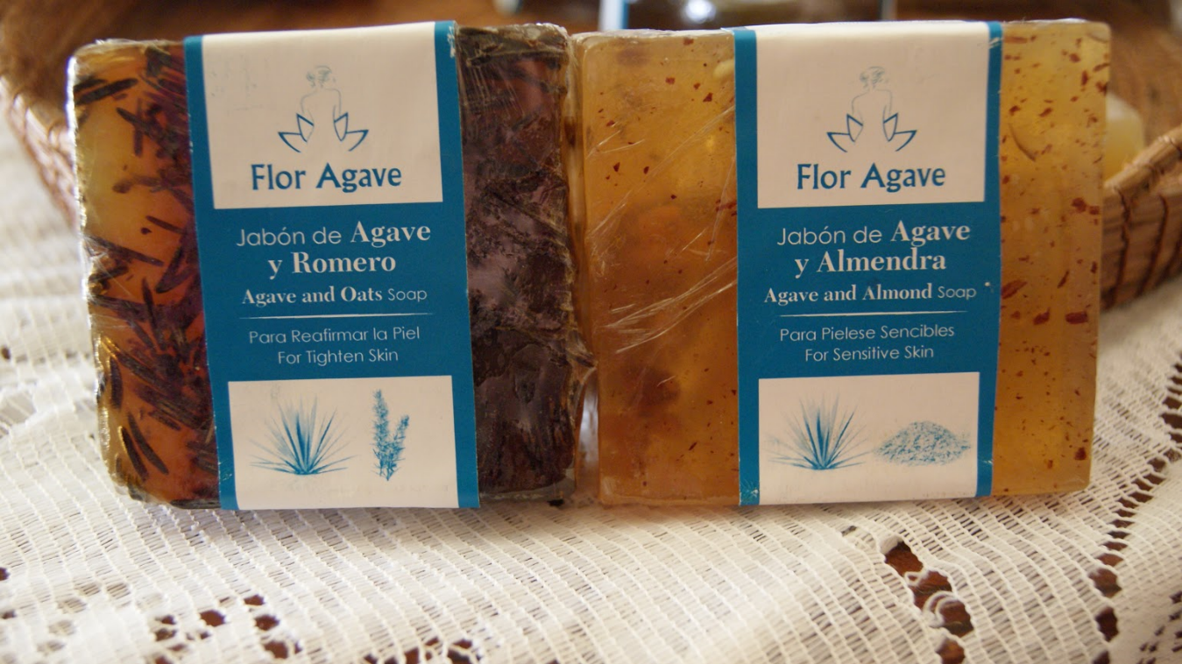

La última visita fue con la señora Emma Díaz, dueña de la marca Jungla. La cual junto con su esposo Javier Rangel se dedican a la producción de dulces y gomitas a base de miel de agave y cuentan con una fábrica ya establecida para producir a un volumen mayor al que actualmente producen.
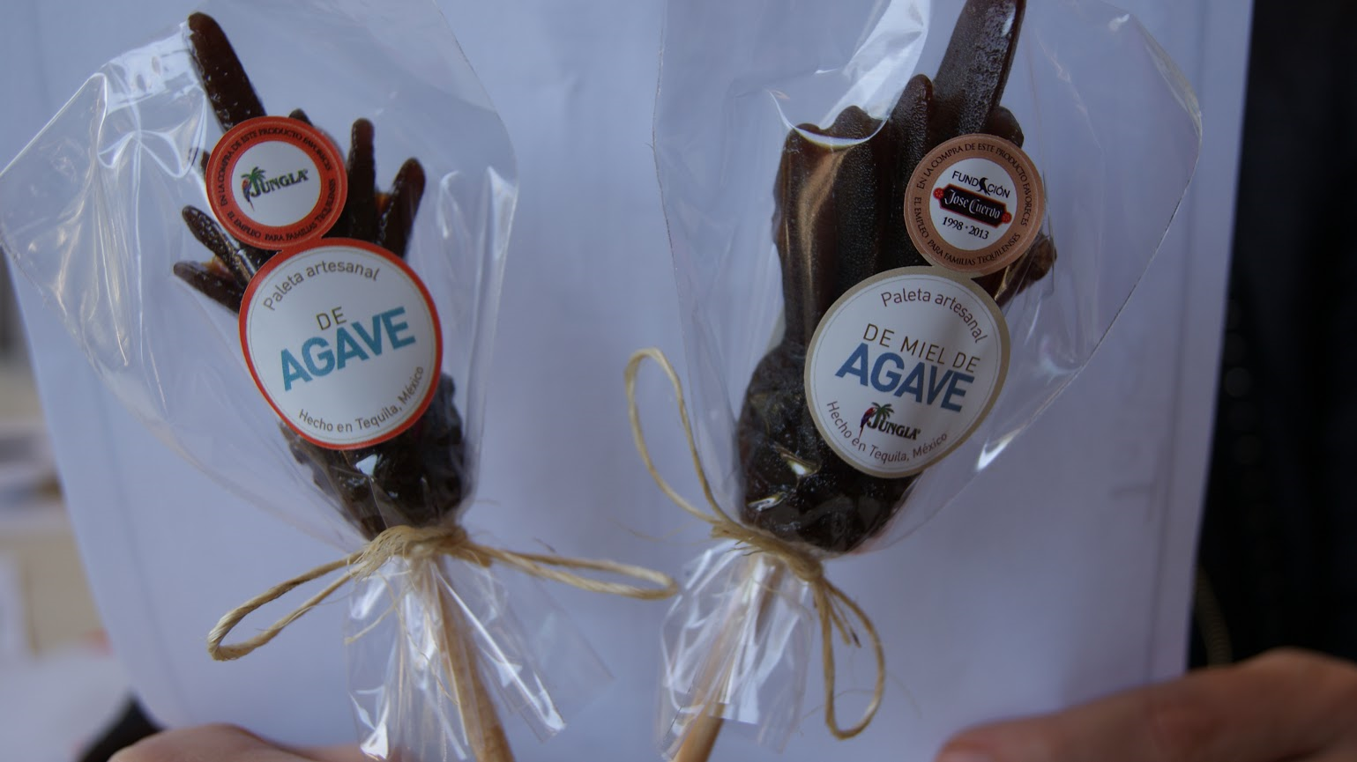

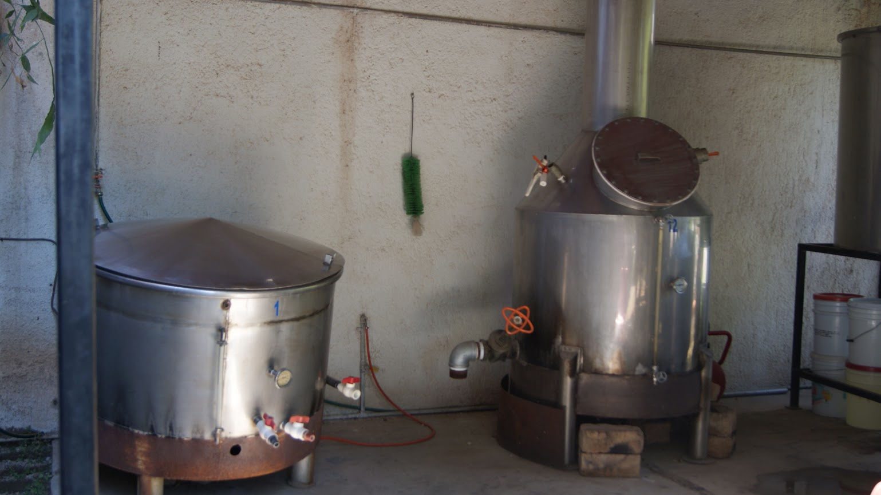
Esta visita nos fue útil para conocer más sus productos, procesos, sus puntos fuertes, así como las debilidades de cada empresario. Saber cómo están conformados como cooperativa y junto con las herramientas que aplicamos nos guió a identificar los problemas y cómo podemos trabajar con ellos para que cada uno pueda mejorar, a nivel individual así como a nivel cooperativa. Identificamos que hay mucho que trabajar como grupo y que se pueden hacer muchas mejoras en las empresas como individuales.

Actividad “team building”

Los productores artesanos fueron citados a las 9:00 hrs el viernes 29 de abril del 2016 en las instalaciones del ITESO para aplicarles la actividad de “team building”.
La primera actividad que se realizó fue dar un tour guiado por todas las instalaciones del ITESO, para terminar en el edificio W, donde se llevaron a cabo las diferentes actividades de integración.
La primera actividad que se realizó fue guiada y dirigida por Andrea Garnés, la finalidad de esta actividad era de romper el hielo entre los presentadores y los productores. La actividad se basaba en preguntas individuales personales así como en parejas, todo esto con el fin de que los productores artesanales tuvieran un autoconocimiento y también del resto de la cooperativa.
Se le dio continuidad al taller mediante una actividad con la única meta de dar a entender a los productores lo importante que es la comunicación en una cooperativa, la actividad fue dirigida por Pablo Padilla y Andrea Garnés, la primera actividad que se efectuó fue el teléfono descompuesto, esto con la finalidad de demostrar que ante una simple falla de comunicación el mensaje final puede verse fuertemente afectado y eso podría llegar a ser un problema en la cooperativa.
La siguiente actividad que se puso en práctica fue totalmente enfocada en el trabajo en equipo y su importancia, más en una cooperativa. Se llevaron a cabo una serie de actividades al aire libre, se comenzó con una actividad de paliacates, se amarraron los pies de cada integrante de la cooperativa unos con otros, el objetivo era llegar en el menor tiempo posible a un punto en específico, esto fue para resaltar la importancia de la comunicación y del trabajo en equipo. La segunda actividad que se realizó fue “la caída del huevo”, esta actividad se basaba en dividir a los integrantes de la cooperativa en dos equipos, y darles materiales para que ellos armen un empaque con tal de hacer el huevo resistente a una caída de tres pisos. Esto con la finalidad de observar el tema de roles y resaltar todavía más la importancia del trabajo en equipo y la comunicación.
Después de esta actividad se tuvo un receso de 20 min para que los integrantes se hidraten y se relajen.
Después del receso continuamos en el salón donde se les explicó la importancia de dar roles a cada integrante de la cooperativa, se les describió cada rol y por último se organizó una votación silenciosa.
Para terminar se invitó al artesano y escultor Rodo Padilla, para que diera su testimonio de su vida profesional, en donde pudo contestar preguntas y dió consejos a los artesanos sobre cómo posicionarse por sobre su competencia.

Resultados del trabajo profesional
De cada visita realizada a los productores se recabo información suficiente para realizar un diagnóstico de cada uno de sus empresas, en donde se evidencian de forma general las oportunidades de mejora que existen. Cada integrante del equipo PAP le correspondió realizar un diagnóstico de una empresa. A continuación se presentan dichos diagnósticos.

Empresa: Dulces “Jungla”
Contacto: Javier Rangel Gutiérrez y Emma
Correo: licoresjungla@gmail.com
Cel.: 3741000658

Misión: Tentativa
Producir y distribuir dulces con sabor a agave, que te recuerden la cultura Mexicana.

Visión (5 años):
Darnos a conocer y expandir nuestros puntos de ventas a nivel nacional.
Ser identificados como uno de los mejores productores de dulces de agave de la región
Diagnosticó: Andrea Garnés Rancurello / LAE.

Análisis FODA.

Análisis de factores externos.

Oportunidades.

- El mercado que consume productos nutritivos está creciendo. (Los azúcares del agave tienen menos azúcares que el azúcar normal)
- Los productos de agave cada vez son más deseados y aún no son tan explotados.
- El turismo busca productos relacionados con México, artesanales y souvenirs.
- Es un producto natural que puede ser vendido en tiendas naturistas.
- Es un producto que puede tener una buena demanda en mercados extranjeros para los consumidores nostálgicos.
- Conocimiento del agave en varias partes del mundo.
- Es un souvenir económico comparado con otros.

Amenazas.

- El costo del producto, viéndolo como una paleta comestible.
- El mercado de los caramelos es muy competido en México.
- Los caramelos comunes son baratos, y la paleta de agave tiene un costo más elevado.
- Como es considerado un producto de lujo, con los cambios en la economía se puede ver afectado.
- El consumo de azúcares está disminuyendo a nivel mundial.

Análisis de factores internos (Le da valor al cliente o le resta valor).

Fortalezas.

- Es considerado un producto único.
- El diseño de la paleta es considerado escultura.
- La figura de la paleta (el agave) es conocido alrededor del mundo.
- Está considerado como proceso artesanal.
- Cuenta con la infraestructura necesaria
- Solo depende de suministros
- La marca está patentada
- Cuenta con las normativas correspondientes
- Tienen el análisis clínico, sobre la miel del agave
- Innovadores ya que ellos mismos crean sus moldes, la miel con la que van a crear el producto.

Debilidades

- El clima (cuando es tiempo de lluvias el producto se ve afectado)
- No debe estar en contacto con el sol o en clima muy caluroso.
- Falta de vendedores para que se conozca el producto
- Falta de confianza en las personas que vendían el producto, porque realmente no conseguían más compradores,
- La marca no comunica el valor del producto.(Desarrollo de estudio de mercado)
- La figura del producto, si bien representa a un agave, también se malinterpreta en doble sentido. (Desarrollo de estudio de mercado)
- El producto comparado con productos de la categoría es más elevado.

Modelo de negocios Canvas

Segmentos de mercado
Actualmente tienda José cuervo y lugares específicos.
Oportunidades: tiendas naturistas, nutrimentales, artesanales, café boutique y en tiendas de suvenir

Propuesta de valor
Suvenir comestible con forma de agave
- Sabor a agave
- Nutritivo
- Saludable
- Sin azúcar (paleta)
- Única a nivel mundial
- Artesanal
- Escultura de agave

Canales
Locales en Tequila, Jalisco
Oportunidad: Venta por página de internet (e-commerce), tiendas de suvenires de aeropuertos, centrales camioneras y lugares turísticos Mexico.

Relación con clientes
Actualmente solo se cuenta con correo electrónico, sin embargo se puede mejorar la relación con página de internet, Facebook etc.

Fuentes de ingreso
Venta de paletas y gomitas
Precio Unitario $12

Actividades claves
Producción de la miel de agave en sus mismas instalaciones para posteriormente elaborar los productos.

Recursos clave

- Agave
- Maquinaria
- Materia prima
- Financiero
- Actividades

Alianzas clave

- Fundación cuervo
- Gobierno
- Cooperativa

Estructura de costos

- Materia prima (piña del agave)
- Costos fijos (gas, agua, luz)
- Sueldos de mano de obra
- Empaque
- Moldura
- Infraestructura

Organigrama

En la actualidad no se tiene un organigrama bien establecido, ya que todas las actividades las hacen entre su propia familia.
Javier Rangel: Se encarga de la producción.
Emma: se encarga del empaquetado, ventas y el contacto con la cooperativa.
Anteriormente contaban con vendedores, sin embargo en la actualidad solo labora la familia.

Análisis de la industria (5 fuerzas Porter)

Clientes
· Actualmente se vende en la tienda de José cuervo.
· Y en puntos de venta estratégicos en Tequila, Jalisco.

Competencia en el mercado
· Actualmente no se tiene competencia directa, ya que son los únicos que hacen dulces (gomitas y paletas) a base de jalea de agave.

Amenazas de los nuevos entrantes
· Aún no se cuenta con amenazas, sin embargo se debe trabajar en barreras de entrada para los nuevos entrantes.

Proveedores
· Compran el agave en el campo a distintos proveedores
· Para el empaquetado (bolsas de celofán y palitos de madera se compra en Gdl, cuentan con un proveedor pero es fácil conseguir otros).
· Tienen una empresa que les hace las etiquetas.
· Compran el mecate para el empaquetado
Por lo que puedo concluir que la empresa cuenta con ventaja en el poder de negociación con los proveedores.

Sustitutos

- Mieles y jaleas
- Mermeladas
- Pan
- Galletas
- En general productos alimenticios a base de jalea de agave o dulces.

Análisis de cadena de valor ( Aporta Valor al Cliente)

La materia prima, es una fructuosa menos dañina que el azúcar de caña.
Transformación, se convierte en un producto con un molde hecho a la medida con figura de agave, y por otro lado que se convierte en un caramelo/gomita.
Cuentan con una excelente infraestructura, ya que es material de acero inoxidable.
Comercialización: Esta en lugares específicos en donde llega el turismo, sin embargo debería estar en todas las tiendas en donde vendan souvenirs en Tequila no solo en algunas.
Venta: El entrega directamente a las sucursales.
Atención al cliente: Si pasa la fecha de vencimiento cambiar el producto.

Análisis de productividad

En el análisis de productividad se puede observar que la empresa cuenta con la infraestructura necesaria para producir a grandes volúmenes, dependiendo de la demanda a la que se enfrenten. Actualmente se utiliza muy poco su infraestructura instalada por falta de ventas.
Consideran que podrían producir máximo 100/0 productos a la semana, entre gomitas y paletas.
Analizando la productividad y la infraestructura con la que cuentan, puedo mencionar que están preparados para tener mayor producción, y que el equipo con el que cuentan es el adecuado para continuar con la producción.

Proyecto a elaborar:

- Realizar una investigación sobre los requerimientos para exportar el producto.
- Herramientas de comercialización
- Mercadotecnia de sus productos.
- Elaboración de redes sociales, para darse a conocer.
- Posibles puntos de venta.

Posibles soluciones:

- Estrategia de ventas, promoción y posicionamiento
- Exportaciones
- Cómo contactar diferentes puntos de venta.

Estrategia

- Venderlo como un recuerdo de Tequila en forma de agave $15.00 más que como una paleta.

2. Empresa: “FIBRAZ”
Contacto: Norma Macías
Guanajuato No. 10A
Colonia Centro
Tequila, Jalisco 46400
México
Teléfono: +52 (37) 4742 2588
Email: tequila@papeldeagave.com

La producción de papel en México se encuentra sumamente diversificada por la cantidad de productos que se fabrican hoy en día. Existen 4 grupos básicos en la industria papelera, estos a su vez tienen varias subdivisiones y productos: papel de escritura e impresión, papel empaque, papel sanitario y facial, y papel especial (cigarrillo, china).
El papel de agave del tequila surgió por el residuo fibroso de las fábricas que producen el tequila, abundante en nuestra región tequilera y a la vez muy poco aprovechada la cual se tomó para la elaboración de un papel producido únicamente con fibra del agave y no producido por árboles como se hace en la actualidad el papel industrial convirtiéndolo en un papel ecológico para el medio ambiente.
Diagnosticó: Ruth Arana Rodríguez / LCI

2.1 Misión: Tentativa
Ser una empresa líder en productos artesanales del papel de agave, orientados a generar productos ecológicos y crear un valor para nuestros clientes. Así como contribuir con el fomento de los productos del agave, difundiendo las actividades y la producción artesanal a los turistas de Tequila Jalisco.

Visión (3 años)
Crear talleres de papel para los turistas de Tequila Jalisco, niños y adultos con el propósito de iniciar a los turistas en el proceso de admirar y contemplar las actividades artesanales producidas por productos del agave, Creando una experiencia artesanal.

Visión (5 años)
Darse a conocer como un taller recreativo en Tequila Jalisco no solo para Turistas de la zona sino también para Colegios de la región, fomentando los productos 100% ecológicos y contemplando las actividades artesanales, creando asimismo una experiencia artesanal para estudiantes.

Productos elaborados por la empresa
Papel para escritura
Cajas para regalos
Cuadernos
Figuras de artesanías
Pantallas de lámparas
Recuadros para bordados.
Fotografías
Tarjetas
Sobres

Análisis FODA.

Análisis de factores externos.

Oportunidades.

En la actualidad es cada día más grande el nicho de consumidores responsables, en cuanto a los productos ecológicos y también aquellos realizados a partir de técnicas artesanales.
- Nicho de mercado para productos reciclados
- Nicho de mercado para productos artesanales
- Producto es exclusivo en su material
- En la actualidad existen más consumidores responsables del medio ambiente.
- El turismo
- Tener otras formas de usar su producto como un taller, oportunidad de un nuevo mercado para turistas.

Amenazas.

La empresa se encuentra en una situación de desigualdad debido a la fuerza de la industria del papel, se pueden observar dentro de sus principales amenazas

- Una baja demanda de papeles artesanales en el mercado.
- Una tendencia a la baja del uso del papel como materia prima.
- Una industria monopolizada por grandes corporativos.
- Empresa con competencia muy baja en precio
- Producto no explotado en el mercado Mexicano

Análisis de factores internos (Le da valor al cliente o le resta valor).

Fortalezas.

- Proceso artesanal
- Producto ecológico
- Facilidad de fabricación.
- Producto con bajo costo de fabricación en su producto principal (pliego de papel)
- Necesidad de poco personal para fabricación de producto.
- Estar en un lugar turístico para facilitar una nueva idea de mercado.

Debilidades
- El alto costo de producción de sus productos
- Los altos tiempos de producción de los mismos
- Precio de venta elevado
- El papel es quebradizo
- Falta de máquina para procesar los elementos y tener un secado más rápido.
- El papel no tiene el mismo tiempo de vida que un papel normal

Modelo de negocios Canvas

Segmentos de mercado

Actualmente José Cuervo y pedidos específicos, Tienda Lumen.
Oportunidades: Tiendas artesanales boutiques de suvenir.
Tener un nuevo empaque para su producto y mejorar su imagen de Packing.
Oportunidades Taller: Niños en colegios, específicamente niños de primaria.
Turistas de Tequila Jalisco queriendo envolverse en la experiencia del agave así como comprando suvenir producidos con papel de agave.

Propuesta de valor
- Producto 100% ecológico.
- Producto innovador
- Producto único
- Producto elaborado a base de técnicas artesanales elaborado para turistas con la necesidad de un suvenir atractivo.
- Producto elaborado para artesanías hechas a base del papel de agave.

Canales
- José Cuervo
- Locales en Tequila Jalisco
- Venta directa.

Relación con clientes
Actualmente la relación con clientes solo se maneja a través de correo electrónico y ella da un seguimiento directo a sus clientes tanto como para las ventas como para sus clientes actualmente.
Puede mejorar sus técnicas de publicidad ya que actualmente no cuenta con publicad de sus producto ni con alguna página actualizada, buscando en mejorar su imagen.

Fuentes de ingreso
Su fuente de ingreso principal se basa en la venta de pliegos de papel aunque también generan ingresos de productos hechos por papel de agave en cualquier forma posible.

Actividades claves
Cocción del bagazo en digestores, así como los bastidores y las tinas de agua para preparar la pulpa en láminas que al secarse se convierten en hojas de papel de agave para darles las utilidades requeridas.

Recursos clave
- Bagazo (desecho de la molienda del agave para fabricar tequila)
- Distribución
- Materia prima
- Maquinaria (Digestores y bastidores)

Alianzas clave
- Fundación Cuervo
- Cooperativa

Estructura de costos
- Materia prima
- Costos fijos
- Sueldos de mano de obra (1 empleado)
- Infraestructura y maquinaria

Organigrama

Actualmente no se tiene un organigrama establecido ya que todas las actividades realizadas se hacen entre la familia y solo cuentan con un empleado.
Norma Macías: Encargada de ventas y distribución
Empleado: Encargado de la producción de papel de agave trabajando 8 horas al día.

Análisis de la industria (5 fuerzas Porter)

Clientes
Actualmente sus productos se venden en la tienda de José Cuervo y clientes de ventas directas.
Vendió por dos años a la tienda Lumen y Sofía de la Cruz.

Competencia en el mercado
- Existen actualmente cientos de tipos de papel en el mercado ya que se separan en productos como papel de escritura e impresión, papel empaque, papel sanitario y facial, y papel especial entre muchos más.
- Actualmente es el único papel de agave creado en el mundo por lo cual no tiene una competencia directa.
- Entrada a nuevos competidores difícil.
- Existen muchos productos sustitutos a menor precio.

Proveedores
- Tienen actualmente su proveedor de Bagazo y de sosa cáustica.
- Actualmente son socios con otros negocios y fabrican sus etiquetas para los productos.
- Actualmente los productos no contienen ningún empaquetado.
- Tienen actualmente su proveedor de Bagazo y de sosa cáustica.
- Actualmente son socios con otros negocios y fabrican sus etiquetas para los productos.
- Actualmente los productos no contienen ningún empaquetado.

Sustitutos
- Papel industrial
- Papel artesanal
- Papel Amate

Análisis de cadena de valor (APORTA Valor al Cliente)

La materia prima, es más ecológica que la que viene de los árboles, este producto cuida más al medio ambiente y tiene un aspecto más atractivo para el cliente.
Transformación, Se convierte en un producto que proviene del bagazo y otros productos químicos donde lo convierten en una masa para crear el papel después de secarse se convierte en un pliego de papel de agave.
Cuentan con una excelente infraestructura simple y artesanal para que su proceso sea único
Comercialización: Está en lugares específicos en donde llega el turismo, sin embargo debería estar en todas las tiendas en donde venden souvenirs en Tequila no solo en algunas.
Venta: Se entrega directamente al consumidor y a los puntos de venta.

Análisis de productividad

La empresa actualmente no cuenta con la infraestructura necesaria ni la maquinaria necesaria para producir a grandes volúmenes. Su capacidad de producción se limita a 80 hojas por día a lo máximo considerando que para la creación de productos terminados les lleva hasta una semana, para poder vender más volúmenes de productos terminados de papel de agave necesitan más mano de obra.
- Jornada laboral establecida a 8 horas
- Capacidad de producción de 80 pliegos de hojas por día
- Solo se cuenta con personal de mano de obra de una persona dedicada a la creación de pliegos.
- Inventario de bagazo en la fábrica
- No se cuenta ningún control de costos o de ventas actualmente.

Proyecto a elaborar:

- Realizar una investigación sobre los productos que son atractivos para el consumidor turista de papel artesanal de agave
- Comercialización de sus productos e importación.
- Mercadotecnia de sus productos
- Elaboración de redes sociales
- Posibles puntos de venta y cooperativa.

Posibles soluciones
- Taller de papel para turistas y colegios de las regiones cercanas.
- Cambio de imagen de marca.
- Redes sociales y página de internet (Actualizar)
- Ampliar mercado como producto artesanal.
- Crear una nueva estrategia de ventas
- Diferentes puntos de venta (nuevos)

Empresa: Delicias del Agave
Contacto: Vicente Landeros Casillas y Verónica Ramos Villa
Correo: lasdelicias_delagave@hotmail.com
Cel.: 3314758716

Misión: Tentativa
Producir y distribuir productos alimenticios a base de agave

Visión (5 años):
Ser reconocidos como uno de los mejores productores de productos alimenticios a base de agave a nivel nacional y expandirnos a niveles internacionales
Diagnosticó: Elisa Quintanilla Orozco /Ing. Industrial
Delicias del Agave es una marca 100% mexicana que nace en la región de Tequila, Jalisco aprovechando el recurso más preciado por sus habitantes, el agave. La empresa la encabeza Vicente Landeros, un experimentado jimador que durante años se dedicó a trabajar la tierra inundada por la planta agave tequilana Weber o también conocido como agave azul, agave característico de la zona de Tequila.
Delicias del Agave surge a partir de la visión y ganas de emprender de Vicente quien aprovechando las riquezas de eso que él tanto conoce, el agave azul, presenta productos derivados de éste y elaborados artesanalmente tales como mermelada, miel, aderezo, vinagre, entre otros.

Análisis FODA.

Análisis de factores externos.

Oportunidades.
- Demanda creciente en los productos elaborados de ingredientes naturales.
- Productos alimenticios considerados como productos base, es decir, productos de compra repetitiva por ser de necesidad básica.
- Producción establecida en zona principal de cultivo de Agave Azul.
- Reconocimiento del agave a nivel nacional e internacional
- Poca oferta de producto derivados del agave en el mercado, además del tequila.
- Tequila es considerado dentro de México como “pueblo mágico” lo que atrae al turismo tanto nacional como internacional.
- Punto de venta principal (Tequila) promueve el reconocimiento del producto a nivel nacional e internacional.
- Expansión en el mercado por la baja competencia directa de productos alimenticios derivados del agave azul.
- Producto innovador para comercio extranjero.
- Exportación a comercio extranjero.

Amenazas.
- Mercado alimenticio, específicamente de mermeladas, muy amplio y competido.
- Escasez de agave, por su periodo largo de maduración (8 años).
- Riesgo de plagas en agave principalmente picudo del agave.
- Preferencia de alimentos “más comerciales” por parte del consumidor
- Normatividad de etiquetado para productos alimenticios.
- Requerimiento de normatividad en seguridad, señalamientos, equipos de protección personal, etc. (NOM’s)
- Requerimiento de programas como HACCP para la expansión a mercados más grandes.
- Cada vez más frecuente el requerimiento de Programas de calidad y seguridad en los Alimentos como SQF 1000/2000 para auditorias por parte de clientes y proveedores grandes.
- Requisitos sanitarios y fitosanitarios para la exportación.
- Requisitos de certificaciones como IFS- International Food Standard (Norma Internacional de alimentos) o BRC Estándar Mundial para Seguridad en Alimentos para la exportación a Europa

Análisis de factores internos (Le da valor al cliente o le resta valor).

Fortalezas.
- Productos considerados como únicos.
- Proceso artesanal.
- Auto-proveedor de materia prima principal (agave).
- Cuenta con espacio para posible expansión.
- Espacio físico para realizar actividades de taller del proceso para atraer consumidores potenciales.
- Variedad de productos.
- Gastos indirectos de fabricación bajos.

Debilidades
- Grado de formalización baja
- No se cuenta con procedimientos documentados
- No se cuenta con descripciones de puesto documentados
- No se cuenta con controles documentados de calidad, de inventarios, etc.
- Grado de centralización alto
- El conocimiento del proceso solo lo tiene el dueño
- Punto de venta solo en Tequila
- Normatividad en seguridad, señalamientos, etiquetado, etc. Baja o nula
- Empaque complicado
- Personal insuficiente para cubrir demanda
- Infraestructura insuficiente para cubrir demanda
- Falta de capital
- Promoción en redes sociales abandonada

Modelo de negocios Canvas

Segmentos de mercado
Actualmente el producto se ofrece en tienda José Cuervo y algunos expendios de Tequila. Oportunidades: introducirse en el mercado de regiones aledañas como Amatitan o Guadalajara

Propuesta de valor
Productos 100% natural, derivado del agave Weber elaborado a base de técnicas artesanales garantizando sabor único y calidad.

Canales
Exhibición en tienda José Cuervo, expendios de Tequila y cuenta con redes sociales (Facebook)

Relación con clientes
Son clientes fijos, tienda José Cuervo y expendios lo cuales ya se tiene acuerdos para cantidad de producto.
Realmente no existe un seguimiento de clientes fuerte.

Fuentes de ingreso
Venta de productos derivados del agave
- Mermelada (180g - $30)
- Miel (380g - $40)
- Aderezo (380g - $46)

Actividades claves
- Seleccionar y proveer materia prima principal.
- Producción en instalaciones propias.
- Comercialización por medio de la palabra

Recursos clave
- Agave tequilana Weber
- Horno de piedra
- Cocina
- Recetas
- Envases de vidrio
- Etiqueta

Alianzas clave
- Fundación cuervo
- Familia
- Cooperativa
- Proveedores

Estructura de costos
- Costos fijos
- gas
- luz
- agua
- Empaque
- envase de vidrio
- etiqueta
- Gastos de distribución
- Transporte

Organigrama

Nota: el presente organigrama es una representación tentativa de la estructura actual.
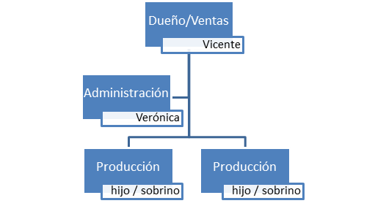

Vicente es el único dueño y el que coordina toda la operación y estrategia.
Verónica es la esposa de Vicente quien se encarga de llevar la administración del dinero y producción en cocina.
Los hijos y sobrinos, junto con Vicente, son quienes se encargan de la recolección del agave y cocimiento de él en horno.

Análisis de la industria (5 fuerzas Porter)

Clientes
Su principal cliente es la José cuervo y algunos expendios de Tequila

Competencia en el mercado
Existen diversas compañías 100% mexicanas que se dedican a la producción y comercialización de productos alimenticios derivados del agave. Algunos ejemplos de ellas son las siguientes:

- Enature: productores de productos orgánicos entre ellos una gran variedad de productos de agave como cajeta, carobin, cátsup, granola, inulina, jarabe en polvo, y mermeladas.
http://www.e-nature.com.mx/index.php

- Dupaoil, Lácteos y Frutas procesados: Mermeladas elaboradas de procesos artesanales, específicamente se compite con la mermelada de nopal endulzada con “jarabe de agave”
http://www.dupaoli.com/productos/

- Línea de Mermeladas Canasta Verde: mermeladas orgánicas elaboradas artesanalmente endulzadas con jarabe de agave
http://canastaverde.mx/producto/mermelada-de-mango-organica/

- Mermeladas Valle del Taibilla: mermeladas ecológicas y artesanas endulzadas con sirope de agave.
http://www.valledeltaibilla.com/proceso-elaboracion.html

- Agave Sweet: productos de agave http://www.agavetradingmexico.com/index.php/productos/mermeladas

Amenazas de los nuevos entrantes
Se considera como amenaza productos que opten por alternativas de azúcar con endulzantes naturales saludables, diferentes al jarabe de agave, como lo es el stevia o jarabe de raíz.

Proveedores
No hay necesidad de proveedor externo para el agave ya que la jima de este se realiza por el mismo productor.
El envase de vidrio es comprado en Guadalajara por Vitro

Sustitutos
Se consideran como sustitutos cualquier otra marca que comercialice mermeladas y aderezos de forma industrializada sin necesidad de ser elaborados a base de jalea de agave. Ejemplos de ellos son: Alimentos del Fuerte S.A de C. V, Conservas La Costeña S.A de C.V., Kraft Food de México S.A de C.V., Mc Cormick de México S.A de C.V., Productos del Monte S.A de C.V., entre otros.

Análisis de cadena de valor (Aporta Valor al Cliente)

Actividades de apoyo:
- Infraestructura de la Empresa: se cuenta con una infraestructura en desarrollo, todavía no cuenta con instalaciones idóneas.
- Administración de Recursos Humanos: Son pocas las personas que participan en el proceso completo. Falta recurso humano
- Desarrollo Tecnológico: Maquinaria utilizada rudimentaria y no se cuenta con el aprovechamiento de ninguna tecnología computacional para la administración de los recursos.

Actividades Primarias:
- Logística de Entrada: Materia prima se abastece por temporada, y empaque se surte eventualmente en Guadalajara.
- Operaciones: recolección de agave por temporada, cocción de agave por temporada y es almacenado, proceso de elaboración mermelada y aderezo SIN INFORMACIÓN,
- Logística de Salida: El producto es distribuido por ellos mismos a los puntos de venta
- Marketing y Ventas: Plan de marketing austero
- Servicio: cuenta con buen servicio al cliente, sin embargo no el seguimiento es poco.

Análisis de productividad
Se tiene un estimado de una máxima capacidad de producción 1000 mermelada y 2000 miel. Sin embargo no se cuenta con personal de mano de obra establecido ni jornadas laborales establecidas por lo que llegar a la capacidad máxima no siempre es posible.
Se cuenta con inventario en stock debido a la temporalidad de la materia prima lo que causa un costo de inventario en el que el capital de trabajo se encuentra estancado por cierto tiempo hasta que ese material en stock se mueva.

Proyecto a elaborar:

- Fortalecimiento de formalización/estandarización de la estructura de la empresa:
- Creación de procedimientos
- Creación de descripción de puestos
- Creación de instrucciones de trabajo
- Creación y registro de controles de calidad
- Creación de control de ingresos y egresos en herramienta digital (p. ej. Excel)

- Cumplimiento de NOM’S que ayuden a la mejora de la empresa
- NOM-001-STPS-2008, Edificios, locales, instalaciones y áreas en los centros de trabajo. Condiciones de seguridad.
- NOM-002-STPS-2010, Condiciones de seguridad-Prevención y protección contra incendios en los centros de trabajo.
- NOM-015-STPS-2001, Condiciones térmicas elevadas o abatidas-Condiciones de seguridad e higiene.
- NOM-017-STPS-2008, Equipo de protección personal-Selección, uso y manejo en los centros de trabajo.
- NOM-026-STPS-2008, Colores y señales de seguridad e higiene, e identificación de riesgos por fluidos conducidos en tuberías.
- NOM-051-SCFI/SSA1-2010, Especificaciones generales de etiquetado para alimentos y bebidas no alcohólicas preenvasados-Información comercial y sanitaria.
- NOM-251-SSA1-2009, Prácticas de higiene para el proceso de alimentos, bebidas o suplementos alimenticios.

- Investigación de plan de exportación
- Certificaciones y programas requeridos (p.ej. HACCP)
- Incoterms
- Regulaciones de país a exportar
- Costos logísticos

- Reactivación de redes sociales como canal de ventas
- Facebook
- Instagram
- Página Web

Posibles soluciones:

- Fortaleciendo la estructura organizacional de la empresa se logrará una estandarización de procesos donde será posible:
- Imagen general más formal de la empresa
- Oportunidad para certificaciones futuras
- Facilidad de expansión
- Reducción de mermas
- Reducción de costos de producción
- Identificación de problemas
- Mejora continua

- Con el cumplimiento de NOM’S será posible establecer:
- Lugares de trabajo seguro para los involucrados
- Lugares de trabajo ordenados y organizados
- Lugares de trabajo con higiene e inocuidad
- Buenas prácticas de higiene para procesos de alimento
- Etiquetado correcto del producto
- Oportunidad de introducción a mercados más grandes
- Facilidad de expansión
- Oportunidad para certificaciones futuras

- Con la investigación del plan de exportación se pretende tener conocimiento sobre los requerimientos para realizar exportaciones y poder hacer una evaluación de futuras exportaciones.

- Reactivando las redes sociales será posible abrir oportunidades de venta en lugares lejanos al punto de venta yendo más allá de la venta interpersonal.

Estrategia
Fortalecer la empresa en formalización y normatividad para una expansión productiva y comercial.

Empresa: Artesanías Don Miguel
Contacto: Miguel Rodríguez Parra
Correo: artesaniasdeagave@gmail.com
Cel.: 01.37474.23446

  - Misión: Tentativa
Producir y comercializar artesanías en base del quiote y agave.
  - Visión (5 años):
Lograr ser reconocidos como la empresa de artesanías del quiote con mejor calidad de productos y diseños y lograr tener presencia en puntos de venta en México.

Diagnosticó: Pablo Padilla Valdespino/Mercadotecnia
Artesanías Don Miguel es una empresa 100% mexicana, originaria de Tequila, Jalisco. Esta empresa se dedica a la fabricación de muebles, artesanías decorativas en base del quite, un producto que en Tequila Jalisco los agaveros y la industria tequilera buscan que no haya. El quiote es la madera del agave, es un tronco que sale a partir de la piña y esto hace que el agave se amargue, es por esto que es tan difícil de encontrar.
Don Miguel observó como el quiote se desperdiciaba y tiraba a la basura, y viendo oportunidad comenzó a hacer artesanías pequeñas como caballitos y recuerdos de tequila, después al hacerse conocido por sus artesanías se dedicó a hacer muebles e instrumentos musicales bajo pedido.

Análisis FODA.

Análisis de factores externos.

Oportunidades
- Crecimiento en la demanda por los productos del Agave
- Apoyos del Gobierno a artesanos.
- Apoyo Fundación Cuervo
- Tendencia en crecimiento por productos del agave en México
- Tendencia por comprar productos fair trade.
- Mercado establecido que buscan productos exclusivos, de materia prima exótica y lugares emblemáticos.
- Tendencias por el uso de nuevos materiales para muebles.
- Alianza con productos elite para hacer un producto completo, mucho más comerciable y a con un valor agregado.

Amenazas.
- Competencia directa con los habitantes de tequila
- Facilidad de copia de productos por parte de la competencia.
- Cultura en México de poco aprecio por la artesanía
- Competencia indirecta que los superan en producción y precio.
- Falta de información sobre el quiote y su difícil manejo.

Análisis de factores internos (Le da valor al cliente o le resta valor).

Fortalezas.
- Producto con base en una materia prima escasa por lo tanto valiosa
- Producto personalizable
- Experiencia en el manejo del quiote
- Ventaja competitiva al ser el primero en ofrecer este producto.
- Producto ataca a un mercado atractivo y en crecimiento.
- Tequila y sus productos están bien valorados en el mercado.

Debilidades
- Capacidad de producción mínima
- Dependiente en su totalidad del dueño, aunado a su estado actual de salud.
- Falta de capital para aumentar producción.
- No tienen comunicación con el cliente.
- Su único punto de venta está en José Cuervo.
- Falta de capital para expandir los puntos de venta.

Modelo de negocios Canvas
El modelo de negocios CANVAS de Artesanías Don Miguel: basándonos en la visita que tuvimos a la casa de Don Miguel y conversando con él observando sus productos y sus instalaciones tenemos la conclusión de que su propuesta de valor, lo que hace únicas las artesanías de Don Miguel, es que son hechas de quiote, una madera muy difícil de conseguir debido a que los tequileros la cortan antes de su crecimiento, el quiote es el tallo de la flor del maguey y resulta ser una madera bastante resistente, aparte de que puede ser comestible.
Otra propuesta de valor del producto es la técnica de trabajo que se tiene con la madera, así como la calidad con la que se maneja las plantas del agave en las piñas.
Sus principales clientes actualmente son la Fundación Cuervo y los turistas que visitan Tequila. Su mercado potencial es el extranjero y más establecimientos que promuevan los productos artesanales hechos por mexicanos. Los canales utilizados por Don Miguel son las tiendas de retail, como Cuervo y puestos en la calle ofreciendo sus productos a la vista del turista.
Se relaciona con sus clientes por medio de correo personal, así como por teléfono. La artesanía hecha del quiote y otros derivados del agave, se tiene pensado hacer del taller un espacio abierto al público. Por lo tanto las actividades clave de la empresa son la recolección de materia prima, así como su transformación y producción de artesanías. Una vez terminado el proceso de producción su siguiente actividad clave es la venta y comercialización de las artesanías. Los recursos clave son el recurso humano, y su conocimiento con el trabajo del quiote, así como la materia prima de sus artesanías y las herramientas de producción. Las alianzas que hace que esta empresa siga con vida son la de la Fundación Cuervo y se requiere llegar a tener una alianza con el gobierno.
Los costos del negocio se concentran en la materia prima, así como gastos de comercialización. No tienen empleados, no rentan. Simplemente el mantenimiento del lugar y las herramientas del trabajo.

Segmentos de mercado
Actualmente el producto se puede encontrar en la tienda José Cuervo y en donde pasa el camión del tour José Cuervo.
Como oportunidades, introducir el producto a tiendas gourmet, tiendas de recuerdos de Tequila, tiendas en aeropuertos y recuerdos de Guadalajara y de diseño de interiores de Guadalajara.

Propuesta de valor

Producto artesanal utilizando quiote, lo cual es muy poco común.
Su experiencia y calidad en el trabajo de las artesanías.

Canales
Locales en Tequila, Jalisco, Fundación José Cuervo.

Relación con clientes
Su único cliente fijo actual es José Cuervo, este es el principal cliente y la razón por la que el negocio sigue con vida, ha creado una relación bastante amistosa y ha generado empatía con Fundación José Cuervo. No tiene un medio de comunicación con el cliente consumidor.

Fuentes de ingreso
Su fuente de ingreso es la venta de artesanías del agave, vende plantas de agave en base de quiote, así como caballitos de quiote y otros recuerdos de tequila.
Otro es la venta de muebles hechos con quiote e instrumentos musicales de quiote.
Se pretende crear una nueva fuente de ingreso como hacer del taller un lugar turístico en Tequila Jalisco.

Actividades claves
Las actividades clave de Artesanías Don Miguel son la recolección de materia prima, fabricación de artesanías, muebles y productos derivados del quiote, así como su comercialización.

Recursos clave
- Quiote (materia prima)
- Su hijo y el (recurso humano)
- Capital financiero
- Instalaciones
- Material de trabajo

Alianzas clave
- Fundación José Cuervo
- Familia
- Gobierno municipal y federal se pretenden hacer alianzas.
- Cooperativa.

Estructura de costos
- Materia prima (logística, gastos logísticos)
- Luz, gas, empaque etiquetas, transporte y costo de venta.

Organigrama
Al ser una empresa que los únicos trabajadores son su esposa e hijo no tiene un organigrama real.

Análisis de la industria (5 fuerzas Porter)

Clientes
Su principal cliente es José Cuervo y sitios estratégicos en Tequila por donde pasa el camión turístico Cuervo.

Competencia en el mercado
Existen bastantes productos como competencia indirecta, ya que satisfacen la misma necesidad pero no con el mismo material o el mismo valor agregado.
En tequila ya comenzaron a copiar productos creados por Artesanías Don Miguel como la plantita del agave en base de quiote.

Amenazas de los nuevos entrantes
Se considera amenaza a la competencia emergente en Tequila, asi como a todos los productos artesanales que están en el ámbito del recuerdo de México o Tequila.

Proveedores
No tiene necesidad actual de proveedores, ya que el quiote es un material de desecho y el mismo Don Miguel va a recolectar el quiote, se espera que en un futuro haya una alianza estratégica con José Cuervo para la preservación de un porcentaje de agave para su quiote.

Sustitutos
Los sustitutos son todos aquellos productos que suplen la necesidad del consumidor con otros materiales y otras formas. Por ejemplo recuerdos de llaveros o muebles de plástico y caballitos de vidrio soplado.

Análisis de cadena de valor (APORTA Valor al Cliente)
Actividades de apoyo.
· Infraestructura de la empresa: Tiene una infraestructura muy austera, el taller se encuentra en casa del artesano y medidas de seguridad nulas, así como bodega o instalaciones apropiadas para su producción son muy austeras.
· Administración de Recursos Humanos: Su único Recurso Humano son el artesano, su hijo y su esposa.
· Desarrollo tecnológico: Se utiliza material de carpintería, no hay tecnología digital ni computacional involucrada en el proceso de producción.
4.7 Actividades Primarias.
4.8 Logística de entrada.
La materia prima la abastece el artesano en los campos de agave.
Operaciones:
Recolección de quiote por temporada, corte y manejo de materia prima, almacenado de quiote en la casa del artesano.
4.9 Logística de salida.
Las artesanías son ya sea distribuidas por el artesano o recogidas por José Cuervo para su comercialización.
4.10Marketing y ventas:
Mercadotecnia muy austera y plan de ventas casi nulo, tiene como único cliente a José Cuervo y aun no busca nuevos clientes fijos.
4.11Servicio:
Tiene buen servicio al cliente en el lugar de venta, sin embargo carece de instrumentos y actividades técnicas para el servicio al cliente.

Análisis de productividad
En el análisis de productividad se muestra que su capacidad de producción es muy limitada, ya que depende de una persona y su estado de salud es delicado. Por lo su producción semanal no asciende a 25 caballitos por semana ni a 30 macetitas por semana. Por lo que un crecimiento paulatino es lo recomendable ya que no están preparados para un pedido grande.

Proyecto a elaborar:

- Herramientas de comercialización
- Mercadotecnia de sus productos.
- Elaboración de redes sociales, para darse a conocer.
- Posibles puntos de venta.

Posibles soluciones:
- Estrategia de ventas, promoción y posicionamiento
- Nuevos puntos de venta
- Mejorar procesos de producción

Estrategia

- Generar una alianza con productos complementarios para fabricar artesanías con un valor agregado y que se puedan vender a un mejor precio.

Empresa: "AGAVE AZUL”
Contacto: Elizabeth Torres
Correo: morinmix@hotmail.com
Cel.: 374-724-2186

Misión: Tentativa
Dar a conocer su producto en más regiones del estado de Jalisco.

5.2 Visión (5 años):
Llevar su producto a diferentes partes de la República Mexicana y ser reconocida por sus productos a nivel nacional.
Diagnosticó: Magdalena Ramírez /Admón. de Empresas
Agave Azul es una marca mexicana del municipio de Tequila, Jalisco y tiene aproximadamente 4 años. Esta empresa fabrica galletas de agave azul las cuales se encuentran exclusivamente en puntos de venta de la ruta del tequila y establecimientos exclusivos. Elizabeth Torres su dueña desea hacer su marca reconocida al extenderse por más regiones del estado de Jalisco y así dar a conocer su producto poco a poco por otras partes de la República Mexicana.

Análisis FODA.

Oportunidades
- Aproximadamente llegan a Tequila, Jalisco 900,000 turistas anualmente y su producto va dirigido a esos turistas.
- La materia prima tiene un costo bajo ya que se adquiere con proveedores que le dan descuentos.
- Sus productos se pueden dirigir a restaurantes, cafeterías, boutiques, etc.

Amenazas
- No se cuenta con accesibilidad ya que solamente se vende en puntos específicos.
- Su producto cuenta con mucha competencia ya que este puede ser suplido por galletas de la competencia (Gamesa, Marinela, etc.).
- No cuenta con suficientes canales de distribución con el cliente.
- Cuenta con redes sociales pero estas no son actualizadas para dar a conocer sus productos.
- Falta de más publicidad para la atracción de posibles nuevos clientes.

Análisis de factores internos

Fortalezas
- Su producto cumple con el sabor a agave
- La elaboración usa productos orgánicos como el huevo
- Variedad de productos
- Rapidez para elaborar y entregar un pedido
- Se toma capacitación constante
- No se tiene desperdicio de galletas ya que estas son utilizadas para alimentar a las gallinas.
- Produce mermelada de agave
- Falta mejorar la presentación del producto para la atracción del cliente.
Debilidades
- Solo se tienen pocos puntos de venta y son exclusivos del municipio de Tequila.
- Se tiene mayor demanda de la producida.
- Se tiene una caducidad de dos meses.
- Falta de un MRP (Planeación de Requerimientos de Materiales) con costos para que se tenga una mejor organización y planeación de las cosas.

Modelo de negocios Canvas

Segmentos de mercado
El producto actualmente se puede adquirir en la ruta del tequila, tiendas de tequileras o directamente con ella.

Propuesta de valor
Las galletas son 100% elaboradas con jugo de agave y su sabor es 100% de agave. Son galletas orgánicas ya que se utilizan huevos orgánicos. También se realizan trabajos de repostería y la elaboración de mermeladas por lo que se puede obtener otro ingreso por medio de la venta de estos

Canales
Exhibición en tienda José Cuervo, ruta del tequila y tiendas exclusivas.

Relación con clientes
Los clientes se comunican por medio de correo electrónico, teléfono o facebook aunque a esta última le hagan falta actualizaciones. También se llega a los clientes por medio de ferias y/o exposiciones.

Fuentes de ingreso
El costo para realizar galletas normales y empanadas es de $1.00 cada 10 gramos y el de galletas con mermelada es de $1.00 cada 7 gramos.
Cuenta con venta minorista y mayorista.

Actividades claves
- Producción de repostería
- Venta de repostería
- Logística
- Administración

Recursos clave
- No cuenta con empleados
- Cuenta con una cocina integrada para la realización de sus galletas
- Reparte en vehículo propio
- Cuenta con recetas

Alianzas clave
- Para el jugo de agave se cuenta con la Destiladora Rubio
- Para las especias se adquieren del Mercado de Abastos en Guadalajara, Jalisco.
- Fundación José Cuervo
- La cooperativa

Estructura de costos

Materia prima
- Renta
- Empaques
- Folletos
- Ferias
- Gasolina para la distribución
- Luz
- 10% de ahorro que realiza

Organigrama

Esta empresa no cuenta con un organigrama ya que ella realiza todas las actividades.
Esta empresa cuenta con una alta competencia en el mercado ya que existen muchas empresas que se dedican a la industria de las galletas. Actualmente es muy fácil que más empresas dedicadas a esta industria se integren como nuevas empresas y exista la posibilidad de más productos de estos.
Con los proveedores no se tienen problemas ya que se tienen varios y los actuales no han tenido problemas de poder surtir la materia prima.

Layout del área de producción

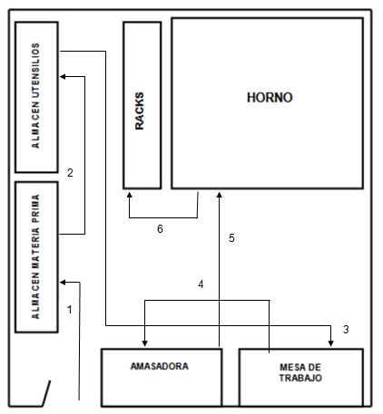

Proyecto a elaborar:
  - Realizar un MRP (Planeación de Requerimientos de Materiales) con costos para que se tenga una mejor organización y planeación de las cosas.
  - Mercadotecnia de sus productos
  - Actualización de redes sociales
  - Nuevos puntos de venta como tiendas, escuelas, etc.
  - Mejorar la presentación de los productos.

Empresa: “FLOR AGAVE”
Contacto: Ernestina
Correo: Facebook: https://www.facebook.com/FlorAgaveTeq
Giro: Salud y Belleza, Productos de belleza e higiene.
Cel.: 3741020728 & 013747424899

Industria
La industria de productos de salud y belleza es incrementando, tanto que empresas internacionales están apostando e invirtiendo en nuestro país. Se estima que en los próximos 3 años habrá un gran crecimiento en la industria de productos mexicana.
En específico los productos de belleza artesanales y hechos con productos naturales tienen algo de ventaja en estos tiempos, ya que la tendencia es usar productos naturales y con la menor cantidad de químicos posibles, también parte de la moda en muchas industrias es utilizar productos hechos de manera artesanal.
Flor Agave es una empresa mexicana, de Tequila específicamente que cuenta con dos divisiones, todos estos hechos a base de agave y sus derivados. Una es la línea de jabones y productos de belleza y la otra los productos hechos a base de la fibra del agave, como bolsas, porta botellas, entre otras cosas.

Misión: Tentativa
Satisfacer las necesidades y gustos de los clientes para mejorar y consentir su piel con productos hechos a base de ingredientes naturales.

Visión (5 años):
Ser una marca de exportación, y líder en la industria a nivel nacional como productos artesanales hechos a base de productos naturales y derivados del agave, expandir la línea de productos y el mercado de consumidores.

Diagnosticó: Fernanda Pardo/ LAF

Análisis FODA.

Análisis de factores externos.

Oportunidades.

- El sector de la industria de los productos de belleza está en ascenso, y esto le favorece a Flor Agave.
- El turismo es un factor de oportunidad para ventas, cada vez más gente visita Tequila y el estado de Jalisco que es donde principalmente se venden estos productos.
- Tienen la oportunidad de aumentar sus puntos de venta, ya que no solo se puede vender en los lugares relacionados con el Tequila, sino también en lugares donde vendan, productos naturales, productos artesanales, productos de belleza, etc…
- Pueden aumentar la variedad de productos en la línea.
- Calidad de la miel de agave con el proveedor.

Amenazas.

- Para los productos de belleza existe la amenaza de la competencia, existe la posibilidad de que alguien más esté produciendo productos de belleza con miel de agave. Y para los artículos hechos con la fibra de agave tiene como amenaza la competencia de los productos sustitutos que venden en todo el pueblo de Tequila así como la falta de material para fabricar las bolsas y demás.

Análisis de factores internos (Le da valor al cliente o le resta valor).

Fortalezas.

- Son una empresa que apoya a mujeres de edad avanzada, trabajan con 22 señoras en la línea de tejido.
- Proceso artesanal
- Productos originales y naturales
- Todo el producto cuenta con agave.
- Ya cuentan con puntos de venta en Tequila, Guadalajara y Tlaquepaque.
- El producto ofrece muchos beneficios.
- Cuentan con venta directa.
- Hasta ahora los productos se han recomendado solos.

Debilidades

- No tienen ventas fijas
- Empaque, presentación y diseño.
- No cuentan con suficiente publicidad.
- No se está tan al pendiente de las redes sociales.
- Producto como los jabones sufre cambios después de un tiempo empacado.

Modelo de negocios Canvas

Segmentos de mercado
- Su principal mercado son las mujeres de 18 a 60 años
- También tienen mercado masculino
- Jose Cuervo, turismo.
- Museos del Tequila.
- Tiendas de artesanías y naturistas.

Propuesta de valor
Ofrecer un producto 100% mexicano, hecho con manos mexicanas y con materiales mexicanos, su ingrediente estrella el Agave, ofreciéndoles este beneficios visibles y reales, gracias a la combinación de este con otros productos naturales, como la manzanilla, el romero, avena, etc… todos estos con la conciencia de que manos de familias mexicanas son parte de la producción de esta línea de productos de belleza e higiene.

Canales
El principal canal de distribución en estos momentos para Flor Agave es José Cuervo, en la cual los pedidos cubren la mayor parte de su producción.
Están también las ferias, como la del tequila o productos artesanales, tianguis, expos , etc… otro de sus principales canales son las tiendas de productos naturistas o tiendas del tequila en los alrededores de Jalisco.

Relación con clientes

En este caso el cliente principal resulta ser el pequeño distribuidor, en este caso como José Cuervo, tiendas naturistas, tiendas del tequila. Este tipo de relaciones se establecen ya sea por teléfono o por correo o la más común es visitando estos centros de distribución.
En el caso de las ferias, expos o tianguis, la relación con el consumidor final ya es directa, también utilizan medios como: Facebook, correo electrónico o por teléfono.

Fuentes de ingreso

Los ingresos de esta empresa vienen únicamente de la venta de los productos de belleza y de los productos tejidos con la fibra de agave. Algunos de los precios de estos productos son:

- Jabones - $35.00
- Shampoos - $60.00
- Crema – $60.00
- Jalea - $35.00
- Estropajo - $35.00

Actividades claves

Sin duda una de las actividades claves de Flor agave es la elaboración de los productos y su proceso artesanal, otra de las actividades clave es el proceso de elaboración de los productos tejidos, ya que estos se hacen con especial cuidado y calidad.

Recursos clave

La metería prima por supuesto se convierte en su recurso clave, tanto como la miel de agave con la que realizan los productos de belleza así como la fibra de agave que se utiliza para crear los productos tejidos como los estropajos, bolsas, adornos, etc…
Otro recurso clave de esta empresa es la mano de obra, Flor agave cuenta con un equipo de mujeres de la tercera edad y solteras que se encargan de la elaboración de los productos tejidos hechos de la fibra del agave.
Otro de estos es la materia prima, ya que los protagonistas de los productos de belleza son puros productos naturales como la miel de agave, manzanilla, avena, romero, entre otros.

Alianzas clave

Es claro que José Cuervo es una alianza fuerte con la que cuenta la empresa, ya que los pedidos más grandes van para este distribuidor.
Otra alianza clave es la que tiene con los proveedores de su materia prima como los de la fibra de agave, el de los aceites, los de la miel de agave, ya que todos estos le consiguen el material en tiempo y en precio.
Cuentan también con otra alianza clave muy importante que es su misma familia, que llegan a involucrarse en la producción y venta de estos productos.
Otra alianza que pudimos identificar es la de una institución que se dedica a la capacitación del personal.

Estructura de costos

Este se conforma principalmente de la compra de la materia prima, los empaques, y los salarios de las personas que se dedican a los tejidos.

Organigrama

Negocio Familiar
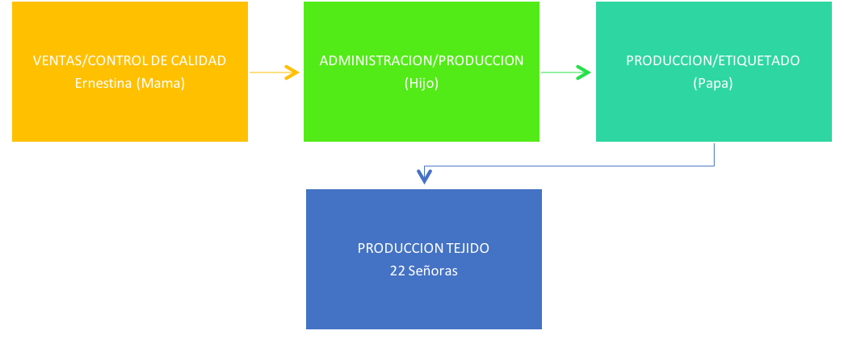

Análisis de la industria (5 fuerzas Porter)

La industria de los productos de belleza y la cosmética va en crecimiento, esto quiere decir que la competencia aumenta y que cada vez habrá más productos que puedan considerarse como sustitutos de los productos de Flor Agave. Por ser productos artesanales los de Flor Agave es más difícil o menos probable encontrar un producto igual, también gracias a su ingrediente estrella que es la miel de agave.
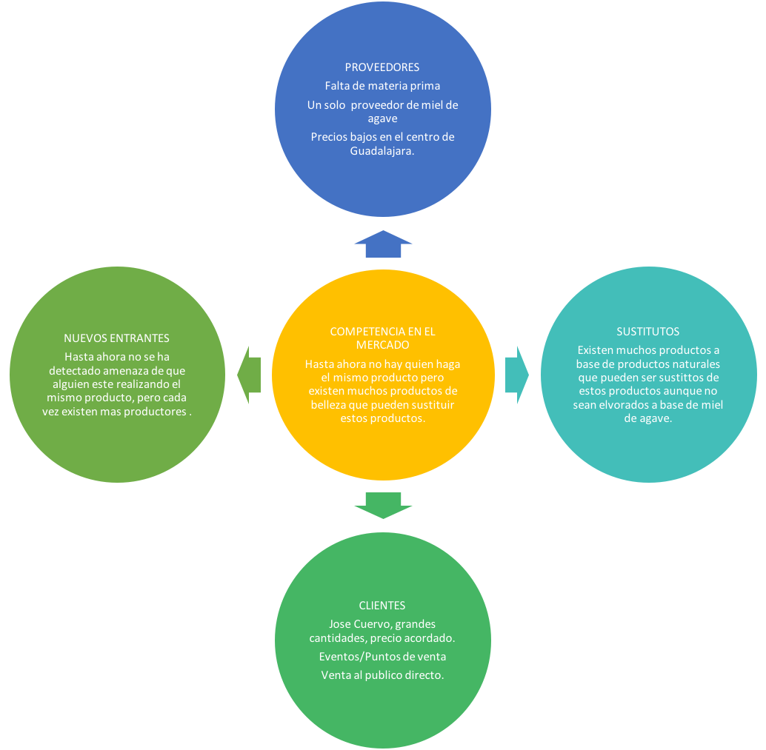

Análisis de cadena de valor ( Aporta Valor al Cliente)

Actividades Primarias:
Logística interna y externa: La organización de la producción de los productos está a cargo de Ernestina y su hijo Ramón para ver cuándo se pide y cuánto se producirá.
Marketing y Ventas: En esta parte también participan los dos miembros anteriores solo que con mayor participación de Ernestina ya que es el contacto principal en las ventas.

Actividades de Apoyo
Infraestructura de la empresa: todo se realiza en la casa de la familia
Desarrollo de tecnología: Se busca implementar nuevas maneras de producción y administración del negocio.

Análisis de productividad

PRODUCTOS | DEMANDA |  |  | TIEMPO DE FABRICACIÓN | PRODUCCIÓN A LA SEMANA
Jabones | 200 al mes |  |  | 1 día por lote de jabón | 50
Cremas | 50 al mes |  |  | 1 día por lote de crema | 15
Shampoos | 100 al mes |  |  | 1 día por lote de shampoo | 25
Estropajos | Indefinido |  |  | 4 en un día | -
Bolsas/Morrales | Indefinido |  |  | 1 en 2 días | -
Adornos de tejido | Indefinido |  |  | Indefinido | -

Propuesta de mejora

Después del diagnóstico realizado y la visita que se hizo a Flor agave, se identificaron algunos puntos que se pueden mejorar dentro de la empresa.
Uno de estos es la parte administrativa del negocio, la propuesta es implementar sistemas de control de costos, gastos, ingresos, materia prima, etc. Esto para poder tener un mejor control de cada entrada y salida del negocio, de cuántos insumos se necesitan, y cuánta pérdida o ganancia se puede llegar a tener, encontrar el punto de equilibrio y tener una más eficiente administración del negocio.
El asignar roles es una parte muy importante y cuando estos estén asignado, cada uno de los miembros de la empresa desempeñe sus tareas por completo.
Identificamos también que es necesario encontrar una imagen ya definida, y atractiva al público, así como buscas empaques adecuados para cada producto.
Otra de las propuestas de mejora es buscar la manera de publicitar y mejorar la mercadotecnia de la marca, esto ayudaría a que mucha más gente conozca la marca.
A nivel cooperativa, al igual que a nivel de la empresa creo que ayudaría mucho definir los roles de cada integrante de la cooperativa y desarrollar por completo cada actividad de esta. Integrarse como equipo y apoyarse porque juntos pueden conseguir más cosas que cada quien por su parte. Se necesita mucha comunicación entre todos los miembros de la cooperativa y aprovechar la oportunidad que tiene de los apoyos que se están recibiendo. Es importante saber llegar a acuerdo y apoyarse entre artesanos para que juntos levanten sus negocios.

ACTIVIDAD TEAM BUILDING

El objetivo principal de la actividad Team Building era fomentar el trabajo en equipo, mejorar la comunicación, y generar sentido de pertenencia en la Cooperativa.

Dinámica para romper el hielo y de conocimiento personal
Actividad: Preguntas individuales
Objetivo: Que los empresarios dentro de la cooperativa tuvieran un momento para analizar su personalidad, tanto personal como de los demás integrantes. Los empresarios tuvieron la oportunidad de conocer sus fortalezas y debilidades así como su descripción como persona.
Reflexión: Una vez que empezaron a interactuar por parejas, todos tomaron una actitud abierta, se preguntaron entre ellos y pudieron conocer aspectos que no conocían de la otra persona.
Los resultados en ciertas preguntas fueron muy dispersos pero todos estuvieron de acuerdo que contestar “Con qué animal se identificaban?” , les resultó la más complicada.

Comunicación

Actividad: Dinámica teléfono descompuesto
Objetivo: Identificar la importancia de la comunicación en equipo y enfrentarse a los obstáculos de una comunicación donde la información se distorsiona desde su fuente hasta llegar destino final.
Reflexión: Esta actividad surgió con muchas complicaciones, el objetivo siendo muy claro no pudo ser obtenido de manera satisfactoria. El mensaje nunca llego al destino final de manera correcta y ayudó a los empresarios a entender la importancia de la comunicación en la integración de la cooperativa.

Actividad: Dinámica de hojas
Objetivo: Que los empresarios pudieran utilizar la importancia de la comunicación acompañada del trabajo en equipo para poder cruzar obstáculos confiando al 100% en su pareja. Esto para poder entender la importancia del trabajo en equipo y que cada integrante es importante sin importar si son líderes o no.
Reflexión: Antes de explicar la actividad, se les pidió a los empresarios que dijeran quienes se consideraban líderes. tres personas dentro de la cooperativa se auto seleccionaron y de ahí partieron las parejas. Se decidió que en esta actividad el líder sería la persona que tendría que escuchar y la otra persona la que tenía que liderar. Los productores se mostraron un poco cautelosos, no pudieron confiar plenamente y ninguno pudo cumplir al 100% el objetivo. Esto nos demostró lo mucho que les falta mejorar su comunicación y la integración como un equipo.

Trabajo en equipo

Actividad: Definición de trabajo en equipo
Objetivo: Identificar como cooperativa una definición en conjunto sobre lo que significa trabajar en equipo. Los puntos importantes a tomar en cuenta y las formas en las que el trabajo en equipo te genera buenos resultados para el futuro.
Reflexión: Costó un poco de trabajo que todos dijeran su opinion pero cuando empezaron a participar, todos estuvieron de acuerdo que el trabajo en equipo involucra asumir tus responsabilidades así como reconocer logros, debilidades y fortalezas entre todo el equipo. Fue una actividad donde los empresarios se mostraron pensantes antes de poder generar una definición.

Actividad: Dinámica paliacates en los pies
Objetivo: Trabajar en equipo reconociendo cada quien sus debilidades y fortalezas para poder llegar a una meta y relacionarlo con el cumplimiento de un objetivo. Relacionando también los obstáculos que se presentan. En este caso todos los integrantes estaban amarrados con paliacates y tenían que llegar a una meta.
Reflexión: Una vez que se explicaron las reglas los integrantes se veían muy confundidos. Veían la actividad muy difícil y les costó un tiempo poder agarrar la confianza para poder continuar la actividad de manera eficaz. Finalmente al finalizar la actividad se pudo llegar a la meta creando un plan y escuchando a sus compañeros.

Actividad: Dinámica huevos
Objetivo: Trabajar en equipo bajo presión, el tiempo y la competencia, para lograr proteger el huevo de la mejor manera.
Reflexión: Se hicieron dos grupos

GRUPO 1: Vicente, Miguel, Elizabeth y Nena.
Se propusieron un par de ideas para el huevo, la propuesta que se realizó fue la de Vicente, les preguntaba si estaba de acuerdo pero sin una accesibilidad real a cambiar, los otros integrantes del equipo trataban de apoyar la idea ayudando en lo que Vicente decía. Al finalizar los integrantes mencionan que Vicente no deja que los demás expresen y opinen, la percepción del equipo fue que no hubo mucha oportunidad de participar en las decisiones.

GRUPO 2: Ramón, Norma y las practicantes de José Cuervo.
El que tomó la iniciativa fue Ramón aportando la idea principal del método a usar.. Norma y el estaban en constante diálogo para ver cómo lograr el objetivo, trabajan en equipo para meter el huevo en el globo y había buena comunicación entre ellos, las practicantes de Jose Cuervo hicieron la parte de los popotes, las responsabilidades o funciones fue por iniciativa propia.

Al final ningún equipo logra el objetivo ya que en ambos caso el huevo se rompió. Sin embargo, se observa que la comunicación y el trabajo en equipo fue más fluido en el grupo 2, aún así todos se divirtieron en las dinámicas y fue un rato agradable para todos,

Roles
Actividad: Votación para Roles
Objetivo: Identificar la importancia de los papeles que cada integrantes debe de desempeñar dentro de la cooperativa.
Reflexión: Una vez que se explicó la definición de los posibles roles dentro de una cooperativa se les pidió asignarles un rol a cada uno sus compañeros de forma individual, los productores se mostraron pensativos y callados, a algunos les costó trabajo completar la hoja.
Los resultados fueron muy dispersos, no se ve claridad para elegir a un miembro como líder. A continuación se presenta los resultados de las votaciones de los integrantes

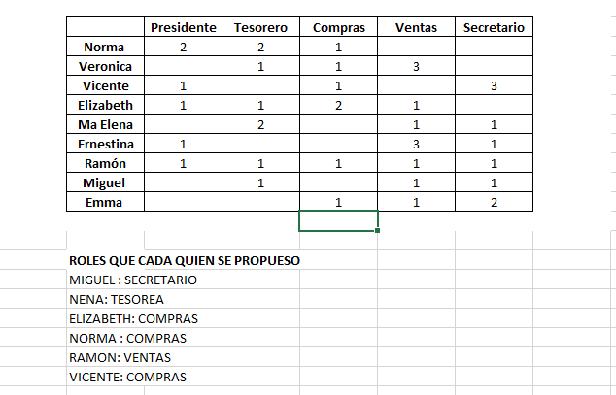
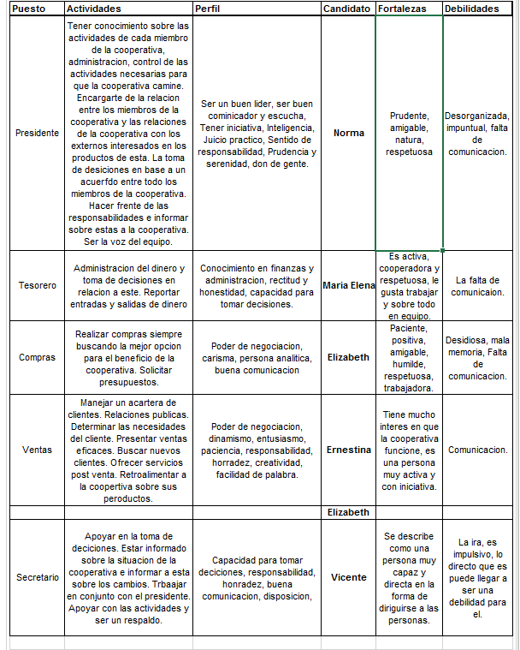

Valores
Actividad: Dinámica de collage
Objetivo: Establecer los principales valores con los que la Cooperativa se identifica.
Reflexión: No se tenían muy claros los valores a elegir, costó trabajo que se iniciara a compartir ideas pero al final se logró crear una lista amplia.
La iniciativa de comenzar a escribirlos y dirigir la lluvia de ideas fue de Norma. Todos se mostraban muy callados y hubo varios comentarios en donde se evidencio la distinta forma de ver las cosas entre los miembros de la Cooperativa.
Ramón toma la iniciativa de comenzar el collage a partir de los recortes y junto con Norma le da forma. Ramón trata de preguntarles a los demás que les parece las imágenes pero no participa casi nadie. Hubo momentos en los que algunos integrantes dejaron de hacer la actividad (recortar); uno de ellos fue Vicente, quien argumentaba que él piensa diferente a sus compañeros y automáticamente se autocensura en expresar sus ideas.
Cuando se describió el collage los que más aportaron, por iniciativa propia, fueron Vicente y Norma, los demás aportaron pero porque se los pedimos de forma directa.
Al final de la actividad se logró concretar cuáles son los principales valores que deben de regir la Cooperativa, así mismo, se logró que todos escucharan la forma de cada quien de percibir dichos valores y todos se comportaron de forma tolerante y respetuosa.

Convivencia con artesano
Actividad: Platica de Rodolfo Padilla
Objetivo: Compartir experiencia de artesano experimentado y exitoso con los productores de la Cooperativa para un enriquecimiento del conocimiento.
Reflexión: La plática con el Sr. Rodo Padilla fue enriquecedora tanto para los productores como para alumnos y maestros. Compartió experiencias desde sus inicios hasta el día de hoy incluyendo tanto fracasos y dificultades como éxitos y triunfos. Todos se mostraron interesados en el tema y se resolvieron dudas tanto profesionales como personales.

REFLEXIONES

Aprendizajes profesionales

Ruth Arana
Entre mis aprendizajes profesionales, siendo el PAP de los últimos pasos en nuestra carrera profesional, puedo decir que como futura licenciada de comercio internacional, he aprendido competencias genéricas de liderazgo donde tiene que existir la comunicación y el trabajo en equipo. En este proyecto acompañado de mis cinco compañeros tuvimos obstáculos como cualquier equipo pero con buena comunicación pudimos transmitir el mensaje a la cooperativa cumpliendo nuestro propósito final de unir a una cooperativa. Me ayudó porque aplicas parte de tu carrera, que aunque este PAP no era algo directamente relacionado con la mía pude utilizar mis prácticas de comercio y comercialización para ayudar a pequeñas empresas en crecimiento con visión a futuro de comercializar y expandirse en un ámbito más internacional. Me fue también complicado, el hecho de ser un PAP donde se relacionaban carreras como mercadotecnia, administración, finanzas e ingeniería industrial ya que cada uno de nosotros tenemos un foco diferente de aprendizaje y eso no solo es un obstáculo pero también te ayuda a aprender para el campo profesional. No tenemos el mismo conocimiento de otros ámbitos relacionados pero pudimos aprender en base a lo que cada uno sabíamos. Para mi proyecto de vida profesional aprendí que tenemos el beneficio de tener académicamente un título profesional pero que todo se aprende ya estando en el ámbito laboral, que por más que te sientas seguro en todo lo que aprendes es solo una escalera para llegar a la meta de nuestro futuro y que todo se aprende cuando salimos de la carrera aplicándolo como en un proyecto PAP.

Pablo Padilla Valdespino
En este PAP tuve la oportunidad de tener varios tipos de aprendizajes, entre ellos aprendizajes profesionales. Este fue mi primer PAP de la carrera y como futuro Licenciado en Mercadotecnia, puedo decir que este PAP me ayudó de manera práctica y teórica como aplicar mis conocimientos obtenidos a lo largo de la carrera en un proyecto real con consecuencias reales. Pude aprender realmente lo que es cumplir con fechas exactas para entregar trabajos, presentar ante clientes reales, con necesidades reales. Otro conocimiento adquirido fue el hecho de trabajar en equipo, con estudiantes con otras aptitudes y diferentes carreras, fui el único en ser estudiante de mercadotecnia, por lo que me tuve que complementar con mis compañeras de equipo que estudian comercio, finanzas, LAE e Ing. Industrial. Me gustó mucho el trabajar con ellas y aprendí a apoyarme en ellas y en yo servir de apoyo en otras tareas.
Me encantó el trabajar con Fundación José Cuervo, ya que el PAP se enfocó en ayudar a artesanos y dado a que estoy sumergido en esta cultura y en este bello oficio me pareció emocionante y de gran ayuda esta experiencia para poder aplicarla en un futuro no muy lejano.

Elisa Quintanilla Orozco
En este Proyecto de Aplicación Profesional puedo decir que fueron muy gratificantes los aprendizajes obtenidos para mi vida profesional a futuro. El principal fruto que reconozco haber obtenido fue el trabajo en equipo. Esta estructura organizacional es una de las principales formas de trabajo que propicia el éxito de cualquier proyecto u organización. Aprendí que la comunicación en un equipo es parte fundamental para el éxito de éste. El trabajar con un grupo interdisciplinario, con distintos compañeros donde cada quien piensa y tiene formas de realizar las cosas diferentes, representó un reto tanto individual como colectivo; a pesar de ello, se logró trabajar de forma armoniosa porque la comunicación entre nosotros fue buena y no se prestó a malos entendidos.
Gracias a trabajar con compañeros de distintas carreras como Comercio Internacional, Mercadotecnia y Administración de Empresas fui capaz de adquirir nuevos conocimientos y habilidades de las cuales no estaba tan familiarizada y fueron de gran ayuda para lograr los objetivos propuestos para este semestre.

Andrea Garnés Rancurello
En este proyecto de aplicación profesional pude aplicar mis conocimientos y saberes tanto de la carrera como de mi experiencia profesional, además pude desarrollar diferentes competencias de manera práctica como lo es la consultoría a los empresarios y la realización de un team building con los 7 artesanos lo cual me motivó muchísimo ya que es una actividad que siempre había querido poner en práctica, me encanto organizarla, poner los temas, el orden del día, así como impartir parte de las actividades. Es una experiencia inolvidable ya que pude poner mis saberes a prueba y a la vez investigar y prepararme para poder llevar a cabo la actividad.

Aprendí lo complicado que puede llegar hacer trabajar en equipo cuando no existe la comunicación correcta, pude analizar cómo nos comportamos cuando trabajamos por el mismo objetivo, obteniendo con esto una idea para cuando abra mi negocio saber bien con qué perfiles de personas es más conveniente trabajar o qué actividades tenemos que llevar a cabo para poder trabajar de la manera correcta.
De manera personal también me quedo con una satisfacción al ver los logros y análisis que obtuvimos y motivada por emprender

Fernanda Pardo Hdez
Parte de mis aprendizaje profesional fueron las competencias que pude desarrollar tales como, capacidad de análisis de la industria, resolución de problemas de distintos tipos y en distintas circunstancias, ya que trabajamos en un entorno en el que la mayoría en el equipo no está familiarizado. La capacidad de organización y colaboración creo que fue una de las competencias que todo el equipo pudo desarrollar así como la de trabajo en equipo ya que todo este proyecto se trató de esto, de aportar cada miembro del equipo lo que sabíamos para poder realizar un trabajo completo.

Durante la carrera trabajas con estudiantes de carreras pero en particular el este PAP disfrute y creo que absorbí mucho de los conocimientos de mis compañeros de las otras carreras porque aparte de trabajar de distinto modo al mío, pude ver más de cerca el tipo de trabajo que ellos realizaran de manera profesional, de que se trata y cómo me pueden ayudar a complementar mi trabajo y mi conocimiento.

Con respecto al contexto político y económico de la problemática de este proyecto me pareció muy interesante y hasta cierto punto algo intrigante y atractivo para mi seguir trabajando en este tipo de problemáticas, ya que como vivimos en contextos totalmente diferentes, muchas veces no nos imaginamos que tan difícil puede ser para otras personas desarrollarse profesionalmente, me gusto trabajar con personas y empresarios que se formaron de diferente manera a la mía, aparte de que vi que se puede crear y crecer de diferentes formas, me di cuenta que hay mucho más que estudiar un carrera para poder emprender, que hay mucho talento que no vemos por diferentes razón, algunas de ellas se vieron reflejadas en este proyecto, tales como, la falta de soporte económico, falta de recursos o apoyo gubernamental, falta de herramientas de trabajo o de personal, la falta de difusión y cultura para consumir productos nacionales y así como la falta de iniciativa o preparación del mismo empresario o productor.

Aprendizajes sociales

Ruth Arana
El proyecto de la cooperativa del cual fuimos parte empezó con un plan de mejora a cada empresario como individual, de manera que aplicando diferentes herramientas pudiéramos convertir sus debilidades en fortalezas y crear un plan de mejora donde pudieran mejorar diferentes puntos que ellos visualizaban como debilidades. A través de nuestro análisis y las visitas que se realizaron a Tequila, tuvimos un cambio de plan, de convertir a la cooperativa en un equipo y mejorar sus formas de comunicación para poder desempeñar cada uno cierta posición dentro de la cooperativa.

Fuimos capaces de planear y llevar a cabo un team building sin haber sido planeado durante el semestre y obtuvimos un resultado muy favorable. Pudimos evidenciar un impacto positivo de la cooperativa, teníamos la teoría y evidencia que no se relacionaban bien los integrantes y pudimos unirlos más como equipo y ayudar con la asignación de roles para encontrar los líderes y ver quien destacaba para todas las posiciones necesarias para la cooperativa; fundación José Cuervo.

Para tener una mejora continua en la relación de los empresarios, tener un seguimiento al igual que integraciones periódicas es algo esencial. Gente que buscan un beneficio común pero que a la vez tienen su beneficio propio puede llegar a ser un conflicto pero en el caso de la cooperativa de Fundación José Cuervo es necesario tener un seguimiento incluso otro PAP ya que les falta mucho por conseguir.

Pablo Padilla Valdespino
Este PAP tuvo un enfoque bastante interesante para mí, el hecho de utilizar los conocimientos adquiridos durante mi carrera para poder ayudar a una cooperativa de Tequila, se me hace una labor tremenda, con una responsabilidad única. Aprendí a escuchar a los artesanos para saber sus inquietudes y en conjunto con mi equipo poder en la manera de lo posible atenderlas, aprendí a hacer un plan de trabajo real, con fechas y exigencias reales. El team building que hicimos en equipos fue una dinámica muy enriquecedora, donde pudimos darnos cuenta de los detalles de una cooperativa y lo importante que este PAP es para su proyecto tanto profesional como de vida.

Elisa Quintanilla Orozco
El enfoque que el ITESO como Fundación José Cuervo le dan a todos y cada uno de sus proyectos, siempre buscando impulsar el desarrollo y bienestar de la comunidad en donde se sitúan creando un escenario de ganar-ganar para todos, es uno de los mayores aprendizajes que me quedó este semestre ya que en este PAP tuve la oportunidad de trabajar de cerca con productores de la región para buscar soluciones o mejoras a sus empresas para lograr un bien común para todos, la Cooperativa.
Fue interesante trabajar con ellos ya que todos tenían un pensamiento distinto y su enfoque hacia la cooperativa era muy diferente, fue interesante ver, sobre todo en el team building, como las relaciones interpersonales influyen mucho en el ambiente de trabajo que la larga será un factor para el éxito de la organización.

Andrea Garnés Rancurello
Este proyecto de aplicación profesional me brindó un panorama más amplio hacia donde quiero dirigir mi vida, al escuchar todo lo que han trabado los empresarios para lograr ser sus propios jefes y todo los retos que esto conlleva me motivan a luchar, emprender y buscar mi calidad de vida teniendo mi propio negocio, este proyecto además de poder aportar con mis conocimientos también me aporta bastante a mí a ser capaz de preparar un proyecto de vida y de negocio para mi futuro, me ayudó a tomar decisiones y por supuesto a pensar en el impacto social que puedo aportar ya sea con mi conocimiento o con mi negocio próximamente.

Considero que este proyecto tiene un gran impacto social, por supuesto con el apoyo que les estamos brindando a los artesanos, como a fundación José Cuervo por querer apoyarlos, al pueblo de Tequila y a los turistas ya que podrán adquirir de manera más fácil sus productos, por lo que viéndolo bien este proyecto tiene un gran impacto en la sociedad.
Me encanta la filosofía del Iteso y de estos proyectos porque nos preocupamos por las causas sociales, y porque nos enseñan a brindar nuestros servicios a personas que no disponen los recursos necesarios para pagar por ellos.

Fernanda Pardo Hdez

Con este proyecto, las visitas a Tequila y el acercamiento con los empresarios y productores creo que se llegó a ampliar el panorama mío y de todos mis compañeros, de que tan lleno de cultura y productos de calidad está nuestro país. Soy de la idea de que si nuestro mismo país no valora y conoce su propia cultura y raíces es muy difícil que otras personas lo hagan, es difícil que así el turismo que es de lo que viven regiones como esta se desarrollen. Debemos invitar a nuestras, familias, amigos, compañeros de trabajo a conocer lo que ya conocemos, cómo podemos apoyar la economía local y a la misma gente de nuestro país.
Este proyecto como mi PAP anterior me dieron las bases y algo de experiencia para poder arrancar y poder trabajar en iniciativas como esta, con gente que requiere de nuestros conocimientos y algo de guía para continuar con sus propios proyectos, Creo que estoy preparada y soy capaz de encargarme de otro proyecto de esta magnitud aparte de que me interesó y me gusto ver cómo otras personas aprovechan del conocimiento que les podemos brindar.

Creo que hay mucho que hacer en contextos sociopolíticos y culturales de este tipo, ya que la cultura es muy distinta a la que nos rodea en la universidad, empezando en por la cooperación y la comunicación entre compañeros, empresarios y la misma comunidad.

Espero que mi aportación profesional haya sido de impacto en la cooperativa general junto con el trabajo de mis compañeros y junto con las propuestas de mejora se llegue a algún cambio o resolución de las necesidades de cada empresario.

Aprendizajes éticos
Ruth Arana
Como profesionales de la carrera, tenemos ciertos valores éticos que se aprenden a lo largo de nuestra carrera. Esto se adquiere a lo largo de nuestra formación como Licenciados lo cual nos hacen actuar de manera responsable, libre y comprometida.

En este PAP, tuvimos la oportunidad de actuar libremente para ayudar a los empresarios de la cooperativa Fundación José Cuervo. Tuvimos algunas consecuencias que se presentan cuando no hay una buena organización pero estando ya en la última etapa del Proyecto nos vamos como un equipo que pudo terminar todo de manera satisfactoria.

Esta experiencia vivida me lleva a conocer las diferentes pequeñas empresas y darme cuenta de las diferencias que existen entre grandes empresas y pequeños empresarios. Pude visualizar la forma en la que una empresa empieza de 0 con tan solo una idea y va formando un crecimiento hasta poder llegar a tener una exitosa cadena o empresa nacional.

Como estudiante de Comercio Internacional aun cuestionó a qué área me gustaría enfocarme. Siempre me he enfocado más en lo administrativo y este PAP me di cuenta que es mas de mi agrado y lo puedo valorar mejor que cualquier ámbito relacionado directamente con el comercio exterior.

Pablo Padilla Valdespino
En este PAP aprendí lo importante que son las decisiones que tomes, y como repercuten en varias direcciones, el enfoque de este proyecto fue enteramente social, por lo que me di cuenta de lo importante que estas decisiones pueden ser.
Las principales decisiones que tomé fueron en cuanto al enfoque que quería darle a mi artesano, el cual era netamente mejorar su calidad de vida mediante una estrategia integral de mercadotecnia, administración e Ingeniería en procesos. También la dinámica creo que fue una decisión que se tomó en conjunto que afectó directamente el rumbo de la cooperativa. Mi enfoque como profesionista después de este PAP va todavía más a favor del artesano, de ayudar con la mercadotecnia a revalorizar este bello oficio.

Elisa Quintanilla Orozco
Participar en el PAP en conjunto con Fundación José Cuervo e ITESO me ayudó a darme cuenta que en cada proyecto a realizar, sea cual sea el tipo, siempre se tiene que buscar el bien común y no querer ser siempre el primero a costa de los demás.

El secreto de éxito de toda empresa es el grado de trabajo en equipo que se maneje. Éste es el factor fundamental para el éxito y un ambiente de trabajo sano. Muchas veces se ponen a prueba valores como el respeto, tolerancia, y prudencia cuando se trabajó en equipo, es importante saber trabajar con estos valores para sobrepasar cualquier obstáculo que puede haber en el camino como organización.

Los jóvenes que nos estamos preparándonos para salir al mundo laboral tenemos la obligación de no perder de vista los valores que fomenten un ambiente de trabajo sano y exitoso dentro de cualquier ambiente laboral, pienso yo, que estos tipos de proyectos nos ayudan a tomar conciencia de ese deber ante la sociedad.

Andrea Garnés Rancurello
En este proyecto de aplicación profesional pude obtener una gran reflexión sobre la ética que debemos manejar en los negocios y el profesionalismo que debemos tener al trabajar con un equipo. En este proyecto tome diferentes tipos de razones como hacia dónde dirigir el proyecto para el cumplimiento de los objetivos, por lo general trato de que las decisiones sean tomadas por todos los participantes para que sea algo equitativo y así todos tomar la responsabilidad que nos toca. Referente a la consultoría que les brinde a los dulces Jungla, por supuesto que tuve que trabajar con ética ya que me confiaron cosas claves de su empresa.

Esta experiencia me invita a tomar decisiones de manera consiente así como hacerme responsable de las posibles consecuencias.
Gracias a la experiencia PAP puedo ejercer mi profesión con bases y experiencia suficiente para poder tener un panorama más amplio de la vida laboral.

Fernanda Pardo Hdez
Creo que fueron muchos los valores que practicamos en este PAP, tuvimos altas y bajas durante el trayecto, pero creo que todo fue bueno, vi como cada decisión que tomamos buena o mala tuvo sus consecuencias y asumir esas responsabilidades es parte de lo que nos llevamos como experiencia, respeto, tolerancia, amabilidad, honestidad entre otros son los que me llevo a mi vida profesional gracias a la experiencia en el proyecto.

Magdalena Ramírez
Considero que trabajar en grupos multidisciplinarios es muy complicado la mayoría del tiempo. El proyecto me gustó mucho porque desarrollamos actividades que se ven a lo largo de nuestra carrera. Los PAP son parte fundamental para el desarrollo de los alumnos para así poner en práctica lo visto. El ayudar a instituciones como Fundación José Cuervo es emocionante porque se trabaja con una empresa real y además a nivel mundial, lo que me hace sentir parte de ellos también.

Aprendizajes en lo personal

Ruth Arana
Me gustó mucho la experiencia que tuvimos con el PAP, aprendí mucho y pude convivir con empresarios que tal vez no es el empresario común pero esto lo convirtió en un PAP de aprendizaje mutuo. Ellos estuvieron abiertos al aprendizaje y nos ayudó a poder tener un resultado satisfactorio en los planes que teníamos para ellos.
Disfrute haberme podido relacionar con empresarios artesanales que empezaron con solo una idea y que esa idea la convirtieron en un producto artesanal único que es reconocido por un pueblo mágico en nuestro país.

La diversidad es lo que convierte a nuestro país en único y eso es lo que este PAP Nos enseñó a poder conocer a personas que pudieron convertir algo pequeño en algo grande. Eso para mí es algo muy valioso que me ayudo a mi proyecto de vida. La formación que tenemos en la Universidad es solo un pequeño porcentaje de lo que aprendemos cuando entramos a la vida profesional, en mi opinión el PAP empieza a formar nuestra experiencia como profesionales para salir y poder tener una idea de lo que tenemos que hacer y en los que nos queremos convertir.

Pablo Padilla Valdespino
En lo personal este PAP me ayudó a creer que cada proyecto por pequeño o grande que sea tiene una repercusión real si se hace correctamente y se dedica tiempo y esfuerzo, puedes beneficiar empresas, individuos e incluso comunidades con un buen proyecto, la carrera de mercadotecnia tiene el prejuicio de fomentar el consumismo y ser la mano derecha del capitalismo, pero creo que esta carrera puede hacer actos sociales increíbles y tengo el deseo de participar en ello.

Elisa Quintanilla Orozco
Trabajar en este PAP me ayudó a comprender que en toda proyectó, equipo o grupo va a ver diferentes opiniones y formas de trabajar, así que es importante reconocer las aptitudes, habilidades y defectos de los otros y saber ser tolerante y respetuoso antes las opiniones de los demás ya que no siempre concordarán con las propias.
El trabajar con este equipo y a la par con el equipo de la Cooperativa fue enriquecedor para ampliar mi perspectiva personal de lo que es realmente el trabajo en equipo en el ámbito profesional.

Andrea Garnés Rancurello
Reflexionando de manera personal, puedo darme cuenta que es sumamente importante trabajar con grupos multidisciplinario ya que podemos complementarnos con nuestros conocimientos y saberes, a la vez me di cuenta que me gusta manejar el liderazgo en mis grupos de trabajo en este caso obteniendo distintos puntos de vista y sacando mayor provecho para nuestro crecimiento y el desarrollo del proyecto.

Otra parte importante es trabajar por el beneficio de las personas en esta ocasión por los artesanos, es un gusto poder aportar nuestros conocimientos para que ellos puedan salir adelante con sus negocios. Aprendí que siempre podemos aportar nuestro conocimiento a las personas de nuestro alrededor y ayudarlos

Fernanda Pardo Hdez

Aparte del conocimiento y experiencia que pude haber adquirido trabajando en un nuevo entorno laboral como lo fue proyecto PAP con fundación José Cuervo, creo que este proyecto me dejó hasta los últimos momentos muchos aprendizajes en lo personal. Creo que nunca dejamos ni debemos dejar de aprender de otras personas y que cada persona que se cruza en tu camino es para darte un aprendizaje por más cortó que haya sido el acercamiento. Aprendí mucho de mis compañero y profesor y de mí misma trabajando en equipo, de cómo debemos respetar la opinión de los demás, puedo decir que de lo que más me costó trabajo fue manejar mi tolerancia y mi flexibilidad, aunque sé que nos costó trabajo llegar a acuerdos estoy feliz con los resultados que obtuvimos y lo que logramos como equipo. Entendí que todos trabajamos de maneras diferentes y que no por eso alguna es correcta o incorrecta, creo que lo importante es respetar tanto a los que te rodean como su trabajo. Este trabajo aunque me costó reconocerlo va de la mano con mi vida laboral de estos días, porque así como debo aprender a trabajar en equipo aquí así debe de ser en mi trabajo, me llevo muchas cosas a mi vida del día a día y creo que también puede aplicar cosas de mi vida laboral en este proyecto, creo que el aprendizaje fue bueno.

Magdalena Ramírez
La verdad es que me gustó la experiencia de estar dos ocasiones seguidas en Fundación José Cuervo, me quedó con la mejor de las experiencias ya que pude desarrollar diferentes capacidades que se me enseñaron durante la carrera. El trabajar con empresas que están a nivel mundial es increíble ya que aprendemos lo difícil que puede ser la vida laboral una vez que egresemos.

La parte del team building fue divertido porque nunca había desarrollado ni participado en este tipo de actividades y aprendí demasiado de esto. Espero que a la cooperativa la haya servido mucho así como me ayudó a mi persona.

Conclusiones
Conclusión Global
Al concluir con este Proyecto de apreciación profesional, podemos observar que cumplimos con el objetivo principal de este proyecto el cual fue realizar un diagnóstico a los 6 diferentes artesanos del agave con ayuda de diferentes herramientas como se menciona previamente. Pudimos observar que cada empresa tiene diferentes necesidades por lo cual anteriormente mencionamos las recomendaciones específicas que se deben implementar para mejorar su desarrollo como individuos y como cooperativistas. Como parte de nuestro trabajo esperamos que el tema del cooperativismo les haya servido como próximos compañeros de cooperativa y que pongan en práctica cada una de las cosas que les recomendamos.
En la parte posterior del proyecto buscamos identificar las áreas de oportunidad de cada uno de los empresarios, así como la unión de la cooperativa para el trabajo en equipo. Gracias a esta actividad pudimos identificar:
- Las fortalezas y debilidades de cada integrante de la cooperativa, las cuales se mencionan en el diagnóstico.
- Las oportunidades a mejorar en la cooperativa
- El trabajo en equipo que se estaba realizando
- La comunicación es un tema a mejorar
- Identificación de perfiles de cada integrante de la cooperativa
- Identificación de posibles roles en la cooperativa.

Recomendación después del Team Building
Esta actividad fue crucial para las observaciones, resultados y diagnóstico del proyecto. Podemos decir que la cooperativa en general necesita fortalecer la comunicación entre los integrantes, esta parte es la base de todo lo que viene después, sin comunicación difícilmente podrán llegar a acuerdos, tomar decisiones y ser una cooperativa exitosa. Se requiere que la cooperativa haga juntas semanales o quincenales en las que hablen de las necesidades individuales y grupales. Como se observó y se mencionó durante las actividades de team building la comunicación entre la cooperativa es el punto más débil de esta, así que es muy importante que trabajen en este parte, trabajando en conjunto con la confianza y la cooperación.
Es necesario que fortalezcan sus capacidad para trabajar en equipo, que les quede claro que juntos serán siempre más fuertes, sin olvidar el respeto hacia el pensamiento y el trabajo de los demás, que tengan la conciencia de que se pueden apoyar entre todos ya que son un equipo multidisciplinario y que los conocimientos, herramientas y contactos de uno pueden ayudar y beneficiar al otro. En las reuniones de la cooperativa se pueden hablar y aportar ideas y que cosas pueden contribuir para el beneficio de la cooperativa.
Es importante también que el equipo baje la guardia, y se elimine el desinterés y que cree lazos entre ellos, que se elimine la desconfianza y la idea que los demás pueden llegar el trabajo propio. Si alguien llegara a violar las reglas de la cooperativa obviamente se eliminará de inmediato.
Y para terminar algo esencial para que la cooperativa camine de manera eficiente y organizada es la definición de roles

Bibliografía
[Son los documentos bibliográficos utilizados para la elaboración del sustento teórico y metodológico; así como de los demás apartados del reporte. Debe utilizarse el sistema APA].

Anexos (en caso de ser necesarios)
[Es todo lo que soporte el documento, que no es necesario añadirlo en el cuerpo del reporte, pero que sirve para su mejor comprensión: materiales elaborados, bitácoras, fichas, fotografías, mapas, etc.]

Bibliografía
- Gestiopolis. (2016). Que es la cadena de valor. 16/03/2016, de Gestiopolis Sitio web:http://www.gestiopolis.com/que-es-la-cadena-de-valor/

- La cadena de valor de porter. (2015). El análisis estratégico de tu pyme. 16/03/2016, de Emprender Pymes Sitio web: http://www.emprendepymes.es/la-cadena-de-valor-de-porter-el-analisis-estrategico-de-tu-pyme/#more-6631
- Emprendedores. (2016). Gestión y modelo. 03/15/2016, de Emp Sitio web: http://www.emprendedores.es/gestion/modelo/modelo-1
- De gerencia. (2015). Cadena de suministro. 03/16/2016, de Degerencia.com Sitio web:http://www.degerencia.com/tema/cadena_de_suministro
- Jorge Puflea. (2015). Las 7 O´S. 03/16/2016, de Puflea Sitio web: http://puflea.me/las-7os-mercado-emprendedores/
- Marketing directo. (2013). Conoces las 4 p´s. 03/16/2016, de MD, Marketing directo Sitio web http://www.marketingdirecto.com/actualidad/tendencias/%C2%BFconoce-las-4ps-del-marketing/
- Blog think big. (2014). Tecnicas productividad. 03/16/2016, de TB Sitio web: http://blogthinkbig.com/tecnicas-de-productividad/
- Crecenegocios. (2016). El modelo de las cinco fuerzas de Porter. 03/16/2016, de Porter crece negocios Sitio web: http://www.crecenegocios.com/el-modelo-de-las-cinco-fuerzas-de-porter/

Objeto característico de un lugar que sirve como recuerdo de un viaje a ese lugar.

